ĐẠI HỌC ĐÀ NẴNG
`
TRƯỜNG ĐẠI HỌC SƯ PHẠM KỸ THUẬT

BÁO CÁO TỔNG KẾT

ĐỀ TÀI KHOA HỌC VÀ CÔNG NGHỆ CẤP TRƯỜNG

ẢNH HƯỞNG CỦA LỚP CỎ PHỦ ĐẾN SỰ BỐC THOÁT HƠI NƯỚC CỦA ĐẤT KHÔNG BÃO HÒA TRONG CÁC CÔNG TRÌNH XÂY DỰNG ĐƯỜNG Ô TÔ VIỆT NAM

Mã số: T2020-06-166

Chủ nhiệm đề tài: ThS. Huỳnh Võ Duyên Anh

Đà Nẵng, Tháng 5 Năm 2022

ĐẠI HỌC ĐÀ NẴNG
TRƯỜNG ĐẠI HỌC SƯ PHẠM KỸ THUẬT

BÁO CÁO TỔNG KẾT
ĐỀ TÀI KHOA HỌC VÀ CÔNG NGHỆ CẤP TRƯỜNG

ẢNH HƯỞNG CỦA LỚP CỎ PHỦ ĐẾN SỰ BỐC THOÁT HƠI NƯỚC CỦA ĐẤT KHÔNG BÃO HÒA TRONG CÁC CÔNG TRÌNH XÂY DỰNG ĐƯỜNG Ô TÔ VIỆT NAM

Mã số: T2020-06-166

Xác nhận của cơ quan chủ trì đề tài Chủ nhiệm đề tài
(ký, họ tên, đóng dấu) (ký, họ tên)

NHỮNG THÀNH VIÊN THAM GIA NGHIÊN CỨU ĐỀ TÀI
TT | Họ và tên | Đơn vị công tác và  lĩnh vực chuyên môn | Nội dung nghiên cứu cụ thể được giao | Chữ ký
1 | ThS. Huỳnh Võ Duyên Anh | Khoa Kỹ thuật xây dựng-Trường Đại học Sư phạm Kỹ thuật | Chủ trì

MỤC LỤC
Trang
MỤC LỤC i
DANH MỤC BẢNG BIỂU iii
DANH MỤC HÌNH VẼ iv
MỞ ĐẦU 1
CHƯƠNG 1: TỔNG QUAN 3
1.1. CÁC KHÁI NIỆM CƠ BẢN 3
1.1.1. Đất không bão hòa 3
1.1.2. Đặc tính thủy lực của đất không bão hòa 4
1.1.3. Khái niệm về quá trình bốc thoát hơi nước 8
1.2. ĐẶC ĐIỂM CỦA QUÁ TRÌNH THOÁT HƠI NƯỚC 10
1.3. CÁC YẾU TỐ ẢNH HƯỞNG ĐẾN QUÁ TRÌNH BỐC THOÁT HƠI NƯỚC 11
1.3.1. Các thông số thời tiết 12
1.3.2. Đặc điểm của loại thực vật 14
1.3.3. Ảnh hưởng của hàm lượng nước trong đất 16
1.4. ẢNH HƯỞNG CỦA THẢM THỰC VẬT ĐẾN QUÁ TRÌNH BỐC HƠI CỦA ĐẤT 17
1.5. ẢNH HƯỞNG CỦA THẢM THỰC VẬT ĐẾN LƯU LƯỢNG THẤM, LƯU LƯỢNG CHẢY TRÀN 18
1.6. CHẾ ĐỘ NHIỆT CỦA ĐẤT 18
1.6.1. Tính chất nhiệt của đất. 18
1.6.2. Phương trình toán học để biểu diễn tính chất nhiệt của đất 20
1.6.3. Ảnh hưởng của lớp cỏ phủ đến nhiệt độ của đất 20
1.7. CÁC PHƯƠNG PHÁP XÁC ĐỊNH LƯU LƯỢNG BÔC THOÁT HƠI NƯỚC (ET) 21
1.7.1. Đo ET 21
1.7.2. ET được tính toán từ dữ liệu khí tượng 21
1.7.3. ET ước tính từ chảo bay hơi 22
CHƯƠNG 2: PHƯƠNG PHÁP XÁC ĐỊNH LƯU LƯỢNG BỐC THOÁT HƠI NƯỚC CỦA ĐẤT NỀN ĐƯỜNG 23
2.1. CƠ SỞ LÝ THUYẾT TÍNH TOÁN 23
2.1.1. Phương trình cân bằng ẩm và cân bằng nhiệt 23
2.1.2. Phương trình dòng thấm và dòng nhiệt trong đất 24
2.1.3. Xác định lưu lượng bốc hơi 25
2.1.4. Xác định lưu lượng thoát hơi 26
2.2. GIỚI THIỆU PHẦN MỀM GEOSTUDIO 27
2.3. KIỂM ĐỊNH MÔ HÌNH MÔ PHỎNG QUÁ TRÌNH BỐC HƠI NƯỚC 30
2.3.1. Thí nghiệm của Yanful and Choo (1997) 31
2.3.2. Mô hình và điều kiện biên 33
2.3.3. Kết quả và thảo luận 36
2.4. KIỂM ĐỊNH MÔ HÌNH MÔ PHỎNG QUÁ TRÌNH BỐC THOÁT HƠI NƯỚC 37
2.4.1. Thí nghiệm Tratch (1995) 37
2.4.2. Xây dựng mô hình và điều kiện biên 38
2.4.3. Kết quả và thảo luận 41
2.5. KẾT LUẬN 42
CHƯƠNG 3: ẢNH HƯỞNG CỦA LỚP CỎ PHỦ ĐẾN NHIỆT ĐỘ, LƯU LƯỢNG BỐC THOÁT HƠI NƯỚC VÀ ĐỘ ẨM CỦA ĐẤT NỀN ĐƯỜNG 43
3.1. MÔ HÌNH TÍNH TOÁN 43
3.1.1. Xây dựng mô hình, điều kiện biên 43
3.1.2. Thông số vật liệu 43
3.2. KẾT QUẢ VÀ THẢO LUẬN 46
3.2.1. Ảnh hưởng của lớp cỏ phủ đến nhiệt độ của đất nền đường 46
3.2.2. Ảnh hưởng của lớp cỏ phủ đến lưu lượng bốc thoát hơi nước (AET) của đất nền đường 47
3.2.3. Ảnh hưởng của lớp cỏ phủ đến độ ẩm (θ) của đất nền đường 47
KẾT LUẬN VÀ KIẾN NGHỊ 51
TÀI LIỆU THAM KHẢO 53

DANH MỤC BẢNG BIỂU
Bảng 2.1: Tổng hợp các thông số của đất sử dụng trong mô phỏng 34
Bảng 3.1: Mô hình nền đường 44

DANH MỤC HÌNH VẼ

Hình 1: Sự thay đổi nhiệt độ của đất nền đường (T_{g}) ở độ sâu 0.25m theo thời gian 3
Hình 2: Sự thay đổi lưu lượng bốc thoát hơi nước (AET) theo thời gian 3
Hình 3: Lượng mưa, lượng nước chảy tràn trên bề mặt nền đường tích luỹ theo thời gian 3
Hình 4: Sự thay đổi lực hút dính, độ ẩm của đất nền đường ở độ sâu 0.25m theo thời gian 4
Hình 1.1: Sự phân bố của đất không bão hòa trong tự nhiên 3
Hình 1.2: Bốn pha của đất không bão hòa 4
Hình 1.3: Minh họa đường cong đặc trưng ẩm 6
Hình 1.4: Đặc trưng thủy lực của một số vật liệu điển hình: (a) đường cong đặc trưng ẩm; (b) hàm thấm. 7
Hình 1.5: Vòng tuần hoàn của nước trong tự nhiên 9
Hình 1.6: Minh họa về quá trình bốc thoát hơi nước 10
Hình 1.7: Minh họa quá trình thoát hơi nước 11
Hình 1.8. Các yếu tố khí hậu ảnh hưởng đến sự thoát hơi nước 13
Hình 1.9: Minh họa sự thay đổi lưu lượng hấp thu nước do rễ theo chiều sâu 16
Hình 2.1: Khai báo các thông số của đất trong SEEP/W 27
Hình 2.2: Khai báo các thông số của quá trình tính toán trong SEEP/W 28
Hình 2.3: Khai báo các thông số của điều kiện biên thời tiết trong SEEP/W 29
Hình 2.5: Mặt bằng bố trí các mô hình trong buồng thí nghiệm 32
Hình 2.6: Đặc trưng thủy lực của đất sét và cát mịn 33
Hình 2.7: Mô hình tính toán 34
Hình 2.8: Điều kiện biên mô hình 35
Hình 2.9: So sánh kết quả lưu lượng bốc hơi từ mô phỏng số và từ thí nghiệm của Yanful và Choo (1997) 36
Hình 2.10: Đặc trưng thủy lực của đất bụi 38
Hình 2.11: Mô hình tính toán 39
Hình 2.12: Điều kiện biên môi trường 40
Hình 2.13: Thông số của lớp thực vật 40
Hình 2.14: Lưu lượng bốc thoát hơi nước (AET) từ kết quả mô phỏng và từ thí nghiệm 42
Hình 3.1: Mối quan hệ giữa hệ số PLF và lực hút dính của đất [3] 44
Hình 3.2: Mô hình tính toán và điều kiện biên 44
Hình 3.3: Mối quan hệ giữa độ ẩm, hệ số thấm và lực hút dính của đất [1] 45
Hình 3.4: Nhiệt độ và độ ẩm không khí của Đà Nẵng 45
Hình 3.5: Mối quan hệ giữa hệ số dẫn nhiệt, nhiệt dung thể tích với độ ẩm của đất nền đường 46
Hình 3.6: Lưu lượng mưa, bức xạ mặt trời, vận tốc gió của Đà Nẵng 46
Hình 3.7: Sự thay đổi nhiệt độ của đất nền đường (T_{g}) ở độ sâu 0.25m theo thời gian 49
Hình 3.8: Sự thay đổi lưu lượng bốc thoát hơi nước (AET) theo thời gian 49
Hình 3.9: Lượng mưa, lượng nước chảy tràn trên bề mặt nền đường tích luỹ theo thời gian 50
Hình 3.10: Sự thay đổi lực hút dính, độ ẩm của đất nền đường ở độ sâu 0.25m theo thời gian 50

ĐẠI HỌC ĐÀ NẴNG
TRƯỜNG ĐẠI HỌC SƯ PHẠM KỸ THUẬT
--------------

THÔNG TIN KẾT QUẢ NGHIÊN CỨU

1. Thông tin chung
- Tên đề tài : Ảnh hưởng của lớp cỏ phủ đến sự bốc thoát hơi nước của đất không bão hòa trong các công trình xây dựng đường ô tô Việt Nam
- Mã số : T2020-060166
- Chủ nhiệm : ThS. Huỳnh Võ Duyên Anh
- Cơ quan chủ trì : Trường Đại học Sư phạm Kỹ thuật
- Thời gian thực hiện : 18 tháng (12/2020 – 5/2022)
2. Mục tiêu
+ Xác định ảnh hưởng của lớp cỏ phủ đến nhiệt độ, lưu lượng bốc thoát hơi nước của đất nền đường
+ Xác định ảnh hưởng của lớp cỏ phủ đến độ ẩm của đất nền đường khi xét đến lưu lượng bốc thoát hơi nước và lưu lượng chảy tràn trên bề mặt nền đường trong tính toán
3. Tính mới và sáng tạo
Các nghiên cứu hiện nay chưa xét đến ảnh hưởng của lớp cỏ phủ đến nhiệt độ, lưu lượng bốc thoát hơi nước, độ ẩm của đất nền đường khi nền đường làm việc trong điều kiện chịu ảnh hưởng trực tiếp của thời tiết, môi trường
4. Tóm tắt kết quả nghiên cứu
Bài báo xác định ảnh hưởng của lớp cỏ phủ đến nhiệt độ, độ ẩm của đất nền đường. Ba mô hình nền đường với lớp cỏ phủ có chỉ số diện tích lá (LAI) là 0; 2; 4, chiều sâu rễ (R_{max}) là 0; 0.5m; 1m được tính toán. Nhiệt độ của đất nền đường có lớp cỏ phủ luôn nhỏ hơn của đất nền đường không có lớp cỏ phủ, sự chênh lệch nhiệt độ của đất ở hai nền đường này có thể lên đến 20% vào mùa khô. Sự dao động của nhiệt độ của đất nền đường có lớp cỏ phủ (15%) nhỏ hơn của nền đường không có lớp cỏ phủ (32%). Nền đường có LAI càng lớn thì nhiệt độ trong đất nền đường càng giảm. Lớp cỏ phủ có tác dụng bảo vệ bề mặt nền đường khỏi mưa thấm, chống xói lở, gia tăng lượng nước chảy tràn trên bề mặt. Lượng nước chảy tràn tích luỹ tăng từ 31% lên 42% so với lượng nước mưa tích luỹ khi nền đường có LAI tăng từ 0 đến 4. Lưu lượng bốc thoát hơi nước (AET), lực hút dính (ψ) và độ ẩm (θ) của đất nền đường thay đổi theo hai mùa khô và mưa. Vào mùa khô, khi nền đường có LAI càng lớn thì AET càng nhỏ nhưng ψ và θ càng lớn. Ngược lại, vào mùa mưa khi nền đường có LAI và R_{max} càng lớn thì AET càng lớn nhưng ψ và θ càng nhỏ. Lớp cỏ phủ có vai trò duy trì ổn định ψ và θ, khi không có lớp cỏ phủ thì ψ và θ thay đổi rõ rệt theo hai mùa khô và mưa, sự chênh lệch ψ và θ theo hai mùa có thể lên tới 70% và 66%.
5. Tên sản phẩm
- Báo cáo tổng kết đề tài: “Ảnh hưởng của lớp cỏ phủ đến sự bốc thoát hơi nước của đất không bão hòa trong các công trình xây dựng đường ô tô Việt Nam”;
- Bài báo đăng trên tạp chí Cầu đường Việt Nam
- Tài liệu học tập, nghiên cứu.
6. Hiệu quả, phương thức chuyển giao kết quả nghiên cứu và khả năng áp dụng
- Sản phẩm được sử dụng làm tài liệu học tập cho sinh viên khoa Kỹ thuật Xây dựng và các ngành có liên quan tại các trường Đại học, Cao đẳng trên toàn quốc.
- Sản phẩm phục vụ nhu cầu nghiên cứu khoa học của sinh viên và giảng viên.
7. Hình ảnh, sơ đồ minh họa chính
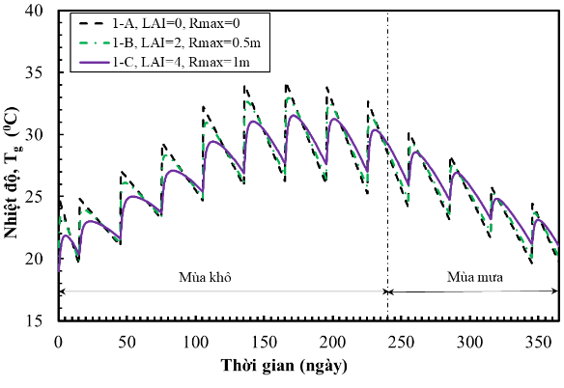
Hình 1: Sự thay đổi nhiệt độ của đất nền đường (T_{g}) ở độ sâu 0.25m theo thời gian
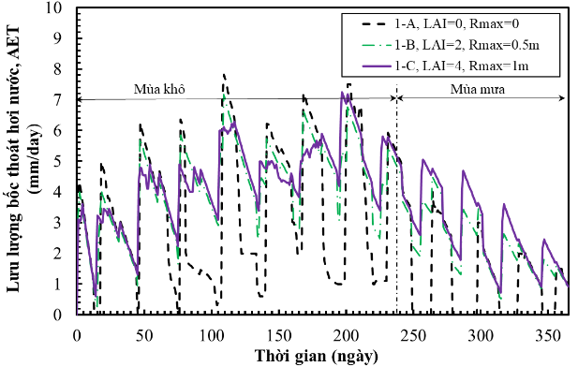
Hình 2: Sự thay đổi lưu lượng bốc thoát hơi nước (AET) theo thời gian
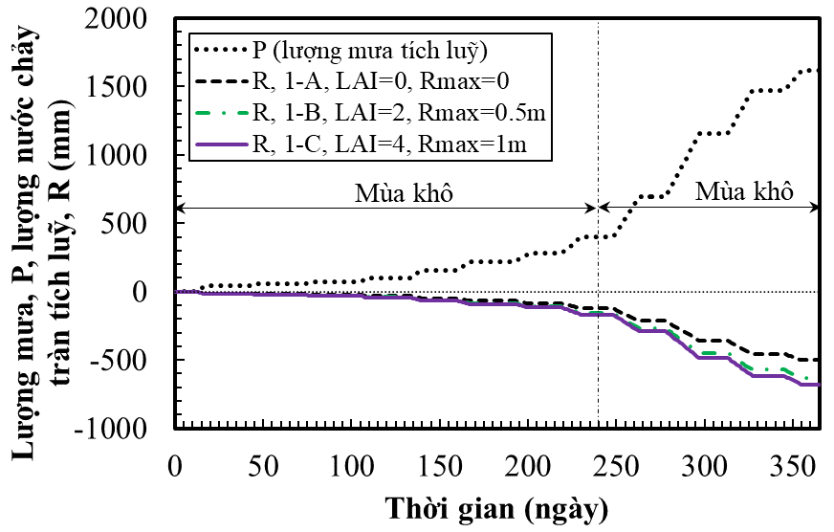
Hình 3: Lượng mưa, lượng nước chảy tràn trên bề mặt nền đường tích luỹ theo thời gian
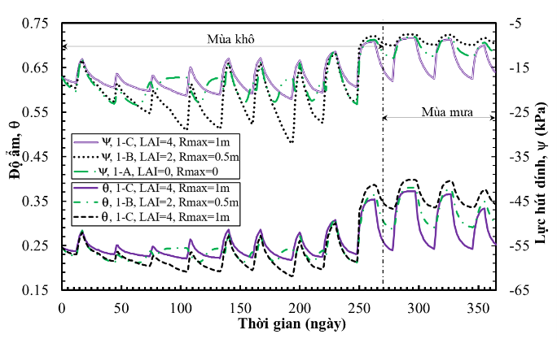
Hình 4: Sự thay đổi lực hút dính, độ ẩm của đất nền đường ở độ sâu 0.25m theo thời gian

Hội đồng KH&ĐT đơn vị | Ngày 20 tháng 05 năm 2020  Chủ nhiệm đề tài  ThS. Huỳnh Võ Duyên Anh
XÁC NHẬN CỦA ĐẠI HỌC SƯ PHẠM KỸ THUẬT

INFORMATION ON RESEARCH RESULTS

1. General information:
Project title: Effect of grass cover on evapotranspiration of unsaturated soil in Vietnam’s embankment
Project’s Code: T2022-06-166
Coordinator: Huỳnh Võ Duyên Anh
Sponsor: University of Technology and Education, The University of Danang
Duration: from 12/2020 to 05/2022
2. Objective(s):
+ Determine the effect of grass cover on temperature, evapotranspiration flow of embankments
+ Determine the influence of grass cover on the moisture content of the embankments when taking into account the evapotranspiration and runoff on the embankemt’s surface in the calculation.
3. Creativeness and innovativeness:
Current studies have not considered the influence of grass cover on soil temperature, evapotranspiration, and moisture of embankment when the embankment d is working under weather conditions
4. Research results:
This study determines the influences of grass covers on the soil temperature and moisture content of embankments. Three models that have grass covers' leaf area index (LAI) of 0; 2; 4, rooting depth (Rmax) of 0; 0.5m; 1m are calculated. The temperature of the grass-covered embankment is always lower than that of the uncovered embankment. The difference in the soil temperature in these two embankments could be up to 20% in the dry season. Furthermore, the temperature variation of the embankment with grass cover (15%) is smaller than that without grass cover (32%). The higher the LAI value, the greater the ability to block solar radiation. This leads to a lower temperature of that embankment. The grass cover protects the embankment’s surface from seepage and erosion and increases the amount of runoff. Compared with accumulated rainwater, cumulative runoff volume increased from 31% to 42% when the embankment's LAI increased from 0 to 4. The evapotranspiration (AET), matric suction (ψ), and moisture content (θ) of embankments change according to dry and rainy seasons. In the dry season, when the embankment’s LAI increases, its AET decreases, but the values of ψ and θ increase. In the rainy season, when the embankment’s LAI and its R_{max} increase, its AET increases but the values of ψ and θ decrease. Grass cover contributes to the maintenance of ψ and θ. Without grass cover, the difference of ψ and θ could be up to 70% and 66% in the dry season and in the rainy season, respectively.
5. Products:
- Report the topic: "Research the applicability of voting-based ensemble models for predicting bridge scour depth near piers”
- An article published on Viet Nam Bridge-Road jounal
- Reference materials for studying and research
6. Effects, transfer alternatives of reserach results and applicability:
- Products are used as learning materials for students of Facuty of Civil Engineering and other related fields at universities and colleges nationwide.
- Products serving scientific research needs of students and lecturers.

MỞ ĐẦU
- LÝ DO CHỌN ĐỀ TÀI
Nền đường là bộ phận chủ yếu của công trình đường ô tô, làm việc trong điều kiện chịu ảnh hưởng trực tiếp của thời tiết. Những năm gần đây, việc sử dụng lớp cỏ phủ để làm lớp bảo vệ cho các công trình đường khỏi các tác nhân trực tiếp của thời tiết trở nên phổ biến vì phương pháp này có ưu điểm: thân thiện với môi trường, ít tốn kém, tăng tính thẩm mỹ và cải thiện được độ ổn định của công trình. Khi điều kiện thời tiết thay đổi, nhiệt độ, độ ẩm và lực hút dính của đất cũng thay đổi theo. Độ ẩm của đất nền đường là thông số có ảnh hưởng quyết định đến trạng thái và điều kiện làm việc của đất nền đường. Nhiệt độ của đất nền đường chịu sự ảnh hưởng của lớp phủ thực vật, Song và cộng sự (2013) nhận thấy rằng với sự gia tăng mật độ lớp cỏ phủ, nhiệt độ tối thiểu trong ngày của đất nền đường càng giảm và biên độ dao động nhiệt độ đất nền đường càng nhỏ. Do ảnh hưởng của lớp cỏ phủ, bức xạ mặt trời bị chặn và phản xạ một phần, làm giảm sự hấp thụ bức xạ của đất nên nhiệt độ của đất giảm xuống. Hàm lượng nước trong đất tăng lên do quá trình nước mưa thấm vào đất, ngược lại hàm lượng nước giảm do quá trình bốc hơi (evaporation, E) và thoát hơi nước từ lớp cỏ phủ (transpiration,T), tổng của hai quá trình này gọi là quá trình bốc thoát hơi nước (evapotranspiration, ET). Hơn nữa, lớp cỏ phủ còn có vai trò bảo vệ, chống xói bề mặt nền đường, giảm lưu lượng nước thấm vào nền đường do tăng lưu lượng nước mưa chảy tràn trên bề mặt nền đường. Nhiệt độ của đất có ảnh hưởng lớn đến sự bốc thoát hơi nước, khi không xét ảnh hưởng của nhiệt độ đến quá trình bốc thoát hơi nước trong tính toán, độ ẩm của đất được xác định có thể sai khác 50% độ ẩm thực tế (Ni và cộng sư, 2019).
Ở Việt Nam hiện nay vẫn thiếu nghiên cứu xem xét đầy đủ những ảnh hưởng của lớp cỏ phủ đối với nhiệt độ, độ ẩm của đất nền đường trong điều kiện làm việc chịu ảnh hưởng của thời tiết trong một thời gian dài. Vì vậy, đề tài này sẽ (1) xác định ảnh hưởng của lớp cỏ phủ đến nhiệt độ, lưu lượng bốc thoát hơi nước của đất nền đường (2) xác định ảnh hưởng của lớp cỏ phủ đến độ ẩm của đất nền đường khi xét đến lưu lượng bốc thoát hơi nước và lưu lượng chảy tràn trên bề mặt nền đường trong tính toán. Quá trình tính toán sử dụng phần mềm SEEP/W verion 2018 tích hợp điều kiện biên Land Climate Interaction (LCI) để xác định lưu lượng bốc thoát hơi nước, nhiệt độ, độ ẩm của đất nền đường.
- MỤC TIÊU NGHIÊN CỨU
+ Xác định ảnh hưởng của lớp cỏ phủ đến nhiệt độ, lưu lượng bốc thoát hơi nước của đất nền đường
+ Xác định ảnh hưởng của lớp cỏ phủ đến độ ẩm của đất nền đường khi xét đến lưu lượng bốc thoát hơi nước và lưu lượng chảy tràn trên bề mặt nền đường trong tính toán
- PHẠM VI NGHIÊN CỨU
Nền đắp đồng chất có lớp cỏ phủ chịu ảnh hưởng của điều kiện thời tiết
- Ý NGHĨA KHOA HỌC VÀ THỰC TIỄN CỦA ĐỀ TÀI
Ý nghĩa khoa học của đề tài đánh giá được ảnh hưởng của lớp cỏ phủ đến chế độ thủy nhiệt của nền đường
Kết quả nghiên cứu đề tài có thể sử dụng:
- Tài liệu tham khảo cho sinh viên chuyên ngành vật liệu xây dựng tại các trường Đại học, cao đẳng.
- Tài liệu tham khảo cho các kỹ sư, cán bộ kỹ thuật Xây dựng.

TỔNG QUAN

CÁC KHÁI NIỆM CƠ BẢN

Đất không bão hòa
Vùng đất nằm phía trên mực nước ngầm được gọi là vùng không bão hòa, vùng nằm bên dưới mực nước ngầm là vùng đất bão hòa như Hình 1.1. Trong lĩnh vực địa kỹ thuật, khi đất có áp lực nước lỗ rỗng âm được gọi là đất không bão hòa. Cùng với định nghĩa mới của đất không bão hòa, chỉ tiêu cơ lý giữa đất bão hoà và đất không bão hoà cũng khác nhau.
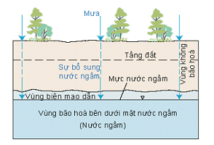
Hình 1.1: Sự phân bố của đất không bão hòa trong tự nhiên
Đất bão hòa gồm hai pha: đất và nước. Đất không bão hòa là hỗn hợp gồm bốn pha: đất, nước, không khí và mặt tiếp xúc không khí-nước. Mặt tiếp xúc không khí-nước là lớp màng co giãn, hoạt động giống như một lớp màng mỏng đan xen trong các khoảng trống của đất, đóng vai trò là lớp màng phân vùng giữa pha không khí và nước. Khi độ bão hòa của đất thay đổi, vị trí của lớp màng mỏng này cũng thay đổi, thể tích và sức kháng cắt của đất không bão hòa cũng thay đổi theo. Lớp màng mỏng này có các tính chất vật lý khác với các pha không khí và nước tiếp giáp với nó. Lớp màng mỏng này có thể được coi là một phần của pha nước khi xét đến sự thay đổi về thể tích và khối lượng, nhưng phải được coi là pha độc lập khi mô tả trạng thái ứng suất và ứng xử của đất chưa bão hòa. Hình 1-2 thể hiện bốn pha cấu tạo của đất không bão hòa. Các lỗ rỗng bị chiếm bởi không khí và nước. Khi tất cả các lỗ rỗng được lấp đầy hoàn toàn bằng nước, trạng thái của đất thay đổi từ không bão hòa sang bão hòa.
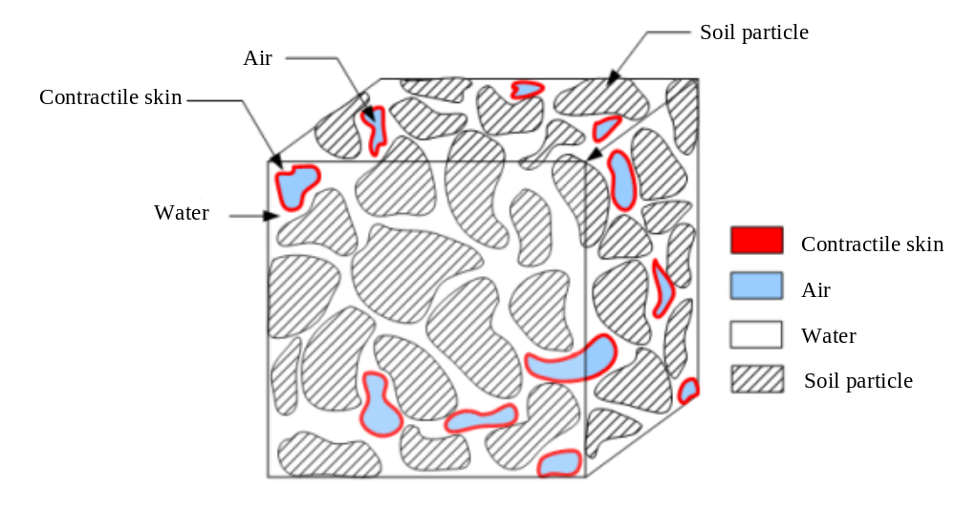
Hình 1.2: Bốn pha của đất không bão hòa

Đặc tính thủy lực của đất không bão hòa

Đường cong đặc trưng ẩm
Đường cong đặc trưng ẩm (water retention curve - WRC) thể hiện mối quan hệ giữa độ ẩm và lực hút dính. Độ ẩm có thể được xác định bằng ba cách phổ biến là độ ẩm theo trọng lượng (ω), theo thể tích (θ) và mức độ bão hòa (S).
Độ ẩm theo thể tích được định nghĩa là tỷ lệ thể tích của nước so với tổng thể tích của đất như sau:
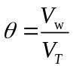 | (1-1)
Mối quan hệ giữa độ ẩm theo thể tích và mức độ bão hòa hoặc độ ẩm theo trọng lượng có thể được viết trong Công thức 1-2 và 1-3
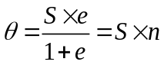 | (1-2)
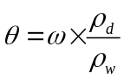 | (1-3)
Trong đó e = hệ số rỗng; n = độ rỗng; ρ_{d} = dung trọng khô của đất; ρ_{w} = dung trọng nước.
Trong ba cách biểu diễn độ ẩm, độ ẩm tính theo thể tích là cách phổ biến nhất được sử dụng trong cơ sở dữ liệu trong lĩnh vực địa kỹ thuật. Nó chỉ ra hàm lượng nước chứa trong các lỗ rỗng của đất.
WRC của đất được xây dựng theo hai quy trình thí nghiệm là quy trình làm ướt và quy trình sấy khô đất (đó là wetting and drying processes). Sự khác nhau giữa đường WRC được xây dựng theo quy trình làm ướt và sấy khô được gọi là độ trễ - hysteresis. Điều này là do trong quá trình sấy khô đất, nước thoát ra từ lỗ rỗng lớn đầu tiên, tiếp theo nước thoát ra từ lỗ rỗng có kích thước nhỏ hơn. Ngược lại, trong quá trình làm ướt, lỗ rỗng kích thước nhỏ sẽ lấp đầy nước trước sau đó là lỗ rỗng có kích thước lớn; tuy nhiên, sự hiện diện của lỗ rỗng lớn có thể ngăn cản quá trình làm đầy nước của lỗ rỗng có kích thước nhỏ hơn. Hơn nữa, trong quá trình làm ướt đất thì không khí sẽ bị mắc lại một phần, ngăn cản tất cả lỗ rỗng được lấp đầy nước. Có ba thông số quan trọng xác định đặc trưng của WRC, các tham số này là (1) độ ẩm bão hòa θ_{s} là độ ẩm khi đất bão hòa, biểu thị điểm trên WRC khi tất cả các lỗ rỗng chứa đầy nước, (2) giá trị khí vào (Air entry value-AEV) là giá trị lực hút dính khi không khí bắt đầu xâm nhập vào trong đất, (3) độ ẩm tàn dư θ_{r} là độ ẩm tương ứng giá trị độ ẩm khi rất khó để loại bỏ nước ra khỏi đất (Hình 1-2)
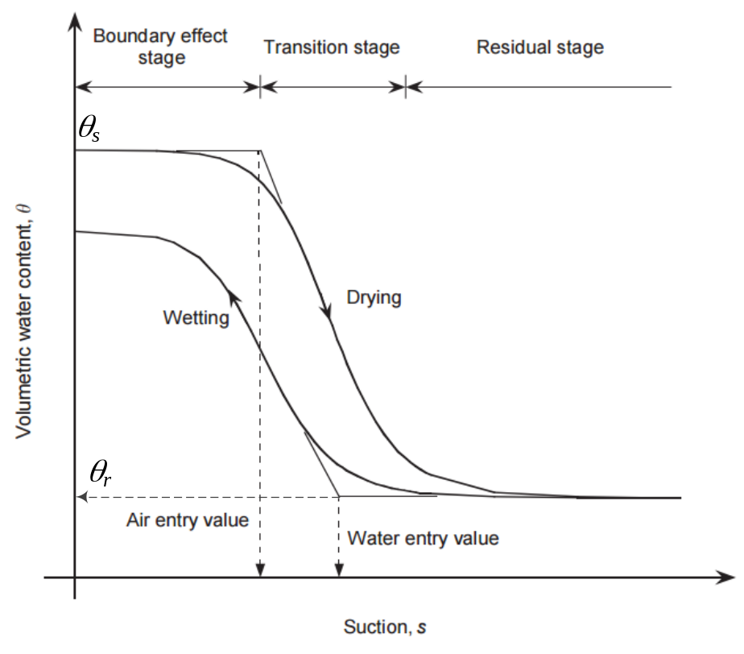
Hình 1.3: Minh họa đường cong đặc trưng ẩm
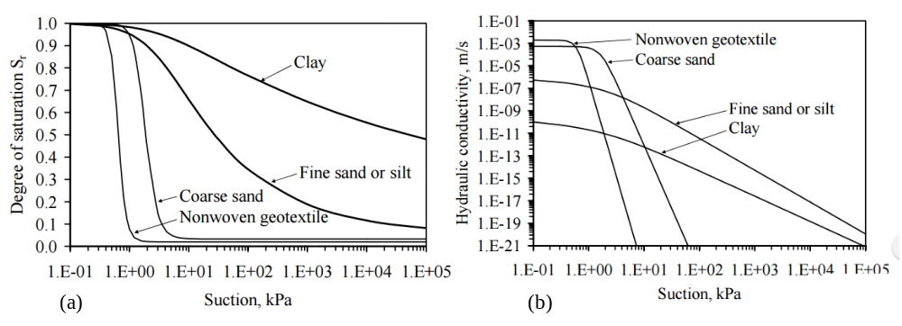
Hình 1.4: Đặc trưng thủy lực của một số vật liệu điển hình: (a) đường cong đặc trưng ẩm; (b) hàm thấm.

Phương trình toán học để biểu diễn đường cong đặc trưng ẩm
Fredlund, 2006 đã tóm tắt một số phương trình toán học phổ biến được sử dụng để biểu diễn đường cong đặc trưng ẩm của đất như các phương trình của Brook và Corey (1964), van Genuchten (1980), Fredlund và Xing (1994). Mỗi phương trình toán học được đề xuất có thể biểu diễn WRC theo đường cong khô hoặc ướt. Các phương trình được chia thành hai nhóm (1) nhóm phương trình hai tham số và (2) nhóm phương trình ba tham số. Mỗi phương trình có một biến liên quan đến giá trị khí vào và biến thứ hai có liên quan đến độ dốc đường cong đặc trưng ẩm, biến thứ ba liên quan đến giá trị nước vào.
Trong các phương trình này thì phương phương trình được xây dựng bởi van Genuchten (1980) và Fredlund và Xing (1994) được sử dụng phổ biến nhất và cho kết quả khá sát với số liệu thí nghiệm. Trong nghiên cứu này, phương trình Fredlund và Xing (1994) được sử dụng để biểu diễn WRC của đất ở trạng thái không bão hòa
Phương trình Fredlund-Xing (1994):
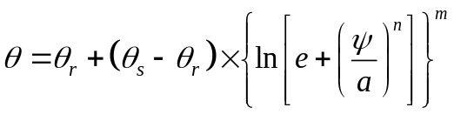 | (1-4)
Trong đó: e là hằng số Napier; ψ là lực hút dính (kPa); a, n, m = hệ số

Hàm thấm
Hàm thấm có thể được xác định bằng phương pháp gián tiếp hoặc xác định từ thí nghiệm. Các phương pháp gián tiếp xác định hàm thấm của đất chưa bão hòa từ đường cong đặc trưng ẩm. Phương pháp này được ưa thích hơn phương pháp xác định từ thục nghiệm. Điều này là bởi vì phương pháp xác định trực tiếp khá tốn thời gian và chi phí. Ngoài ra, các phương pháp gián tiếp này đã được chứng minh có khả năng thỏa mãn giải quyết được hầu hết các vấn đề của chuyên ngành địa kỹ thuật
Trong nghiên cứu này, mô hình Fredlund-Xing (1994) đã được áp dụng để xác định hàm thấm của đất không bão bão hòa.

Khái niệm về quá trình bốc thoát hơi nước
Hình 1.5 thể hiện định nghĩa về các dòng trao đổi ẩm trên đất bề mặt đất theo một chu trình thủy văn. Các quá trình này làm thay đổi độ ẩm trong đất. Độ ẩm của đất tăng lên do mưa và nước bề mặt thấm. Độ ẩm của đất giảm đi do quá trình bốc thoát hơi nước ra ngoài.
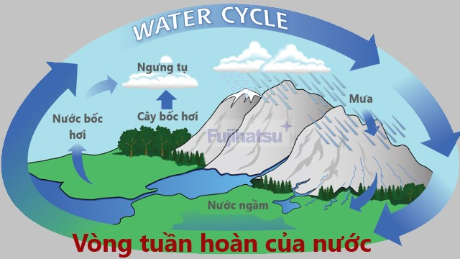
Hình 1.5: Vòng tuần hoàn của nước trong tự nhiên
Quá trình bốc thoát hơi nước là quá trình nước thoát từ bề mặt đất qua quá trình bốc hơi nước của đất và thoát hơi nước từ lớp thực vật trên bề mặt đất.
Quá trình bốc hơi từ bề mặt đất không có lớp thực vật phủ và các yếu tố ảnh hưởng đến quá trình bốc hơi nước được thảo luận chi tiết bởi Wilson (1990).
Thoát hơi nước là quá trình liên quan đến việc hàm lượng nước trong đất suy giảm do sự hút nước của hệ thống rễ cây và sau đó thoát hơi vào bầu khí quyển bên trên tán cây. Ritchie và cộng sự (1976) nghiên cứu các yếu tố ảnh hưởng đến quá trình bốc hơi khi có lớp phủ thực vật trên bề mặt đất.
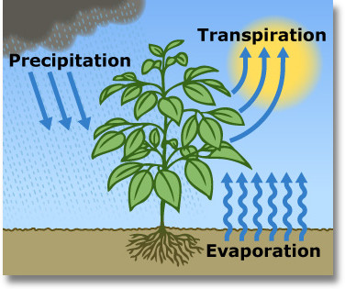
Hình 1.6: Minh họa về quá trình bốc thoát hơi nước

ĐẶC ĐIỂM CỦA QUÁ TRÌNH THOÁT HƠI NƯỚC
Thoát hơi nước là quá trình mất hơi nước từ thực vật (Meidner và Sheriff 1976). Sự thoát hơi nước của thực vật là một quá trình vật lý xảy ra đồng thời với quá trình sinh học, các quá trình này liên quan đến sự phát triển và sinh sản của thực vật.
Khoảng 98% lượng nước mà rễ cây hấp thụ bị mất qua con đường thoát hơi nước. Chỉ có khoảng 2% lượng nước đi qua cây được sử dụng chuyển hóa vật chất, tạo chất hữu cơ cho cơ thể.
Vai trò của quá trình thoát hơi nước đối với cơ thể thực vật:
+ Thoát hơi nước giúp vận chuyển nước, các ion khoáng và các chất tan khác từ rễ đến mọi cơ quan của cây
+ Nhờ có thoát hơi nước, khí khổng mở ra cho khí CO₂ khuếch tán vào lá cung cấp cho quá trình quang hợp.
+ Thoát hơi nước giúp hạ nhiệt độ của lá cây vào những ngày nắng nóng đảm bảo cho các quá trình sinh lý xảy ra bình thường.
Lá là cơ quan thoát hơi nước, lá có cấu tạo thích nghi với chức năng thoát hơi nước. Hai con đường thoát hơi nước: qua khí khổng và qua bề mặt lớp cutin biểu bì lá. Thoát hơi nước qua khí khổng là hình thức thoát hơi nước chủ yếu, chiếm tới 90% nước thoát ra, còn lượng nước thoát ra qua cutin là rất ít.
Thoát hơi nước qua khí khổng được điều tiết bởi cơ chế đóng mở khí khổng.
Độ mở của khí khổng phụ thuộc chủ yếu vào hàm lượng nước trong các tế bào khí khổng còn gọi là tế bào hạt đậu.
- Khi no nước, thành mỏng của tế bào khí khổng căng ra làm cho thành dày cong theo thành mỏng và khí khổng mở ra.
- Khi mất nước, thành mỏng hết căng và thành dày duỗi thẳng, khí khổng đóng lại.
Thoát hơi nước qua cutin trên biểu bì lá: lớp cutin càng dày, thoát hơi nước càng giảm và ngược lại.
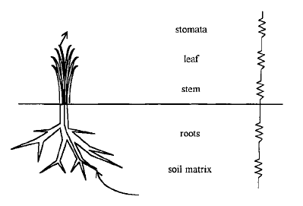
Hình 1.7: Minh họa quá trình thoát hơi nước

CÁC YẾU TỐ ẢNH HƯỞNG ĐẾN QUÁ TRÌNH BỐC THOÁT HƠI NƯỚC
Có 3 nhóm yếu tố chính ảnh hưởng đến quá trình bốc thoát hơi nước: Các thông số thời tiết, đặc điểm cây trồng, điều kiện môi trường

Các thông số thời tiết
Các thông số thời tiết chính ảnh hưởng đến sự thoát hơi nước là bức xạ mặt trời, nhiệt độ không khí, độ ẩm và vận tốc gió.

Năng lượng bức xạ mặt trời
Trong các thông số thời tiết thì năng lượng bức xạ mặt trời là yếu tố ảnh hưởng quyết định đến lượng bốc thoát hơi nước. Bức xạ mặt không phải là hằng số, bức xạ mặt trời thay đổi phụ thuộc vào vị trí của mặt trời theo thời gian trong năm. Lượng bức xạ mặt trời truyền đến bề mặt trái đất còn phụ thuộc vào sự hiện diện của các đám mây, các đám mây sẽ phản xạ và hấp thụ một phần bức xạ. Khi đánh giá ảnh hưởng của bức xạ mặt trời đối với quá trình bốc thoát hơi nước, cũng cần lưu ý rằng không phải tất cả năng lượng bức xạ mặt trời truyền đến bề mặt đất đều được có tác dụng thúc đẩy quá trình bốc thoát hơi nước, mà một phần năng lượng mặt trời sẽ có tác dụng làm nóng không khí và bề mặt đất.

Nhiệt độ không khí
Một phần năng lượng bức xạ mặt trời có tác dụng tăng nhiệt độ không khí lên, khi nhiệt độ không khí tăng sẽ gia tăng tốc độ bốc thoát hơi nước. Trong điều kiện thời tiết nắng ấm, lượng nước mất đi do quá trình bốc thoát hơi nước nhiều hơn so với khi thời tiết có mây và mát mẻ.

Độ ẩm không khí
Bê cạnh bức xạ mặt trời và nhiệt độ không khí xung quanh thì yếu tố độ ẩm không khí cũng là yếu tố chính ảnh hưởng đến sự bốc thoát hơi nước. Những cánh đồng được tưới tốt ở những vùng khô hạn sẽ tiêu thụ một lượng lớn nước độ ẩm không khí thấp. Ở các vùng nhiệt đới ẩm, mặc dù nhiệt độ không khí cao nhưng độ ẩm không khí cũng cao sẽ làm giảm quá trình bốc thoát hơi nước. Bởi vì trong môi trường đó, không khí đã gần bão hòa, nên quá trình bốc thoát hơi nước thấp hơn so với các vùng khô hạn.

Vận tốc gió
Quá trình bốc thoát hơi nước phụ thuộc vào vận tốc gió. Khi nước hóa hơi, không khí phía trên bề mặt bay hơi dần dần trở nên bão hòa hơi nước. Nếu không khí này không được thay thế liên tục bằng không khí khô hơn, thì động lực để thúc đẩy quá trình bốc thoát hơi nước sẽ giảm.
Ảnh hưởng tổng hợp của các yếu tố khí hậu ảnh hưởng đến sự thoát hơi nước được minh họa trong Hình 1.8.
Đối với nơi có độ ẩm không khi thấp, ảnh hưởng của gió đến quá trình bốc thoát hơi nước lớn. Đối với nơi có điều kiện độ ẩm không khí cao, gió chỉ có thể thay thế không khí bão hòa bằng không khí bão hòa ít hơn một chút. Do đó, tốc độ gió ảnh hưởng đến tốc độ thoát hơi nước ở một mức độ thấp hơn nhiều so với trong điều kiện khô cằn.
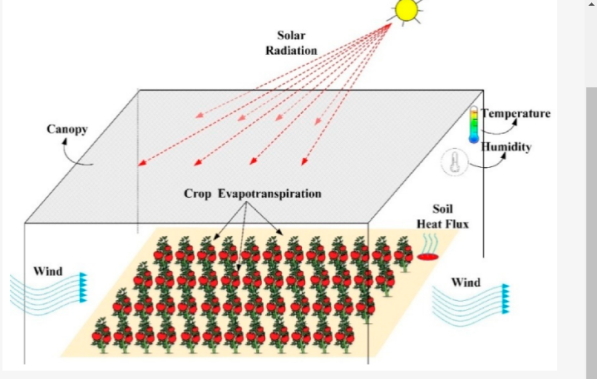
Hình 1.8. Các yếu tố khí hậu ảnh hưởng đến sự thoát hơi nước

Đặc điểm của loại thực vật

Ảnh hưởng của tán cây
Gates và Hanks (1967) đã xác định các đặc điểm của lớp thực vật: khả năng phản xạ bức xạ, tính cách nhiệt, ảnh hưởng của tán cây đến gió, ảnh hưởng của loài thực vật, mật độ trồng, các giai đoạn tăng trưởng và chiều cao của loại thực vật đến quá trình bốc thoát hơi nước cũng được đề cập. Nhiều nhà nghiên cứu tập trung vào việc xác định ảnh hưởng của khí khổng để đến lưu lượng bốc thoát hơi nước (Monteith và cộng sự, 1965; van Bavel và cộng sự, 1965; van Bavel và Ehrler, Năm 1968; Jordan và Ritchie, 1971; Brown và cộng sự, 1973).
Độ mở của khí khổng phụ thuộc vào các yếu tố môi trường bao gồm ánh sáng, nồng độ carbon dioxide, nhiệt độ, gió, hàm lượng nước trong lá và độ ẩm không khí (Meidner và Sheriff 1976).
Ritchie (1971) đưa ra một giải pháp thay thế cho việc sử dụng ảnh hưởng của khí khổng để xác định lưu lượng thoát hơi nước cho các lớp phủ thực vật. Mối quan hệ được xây dựng bằng cách sử dụng kết quả thực nghiệm xác đinh lượng thoát hơi nước từ cây bông và cây lúa trong điều kiện độ ẩm không giới hạn độ ẩm của đất. Ritchie (1971) xác định ba yếu tố chính ảnh hưởng đến lưu lượng thoát hơi nước thực tế: lưu lượng bốc hơi tiềm năng, đặc điểm của tán cây và độ ẩm của đất.
Lưu lượng thoát hơi tiềm năng là lưu lượng thoát hơi nước tối đa trong điều kiện không giới hạn về độ ẩm (Gates và Hanks, 1967). Lưu lượng thoát hơi tiềm năng được xác định dựa vào lưu lượng bốc hơi tiềm năng và đặc điểm của tán lớp thực vật phủ trên bề mặt (Ritchie, 1971).
Lưu lượng thoát hơi thay đổi, phụ thuộc vào quá trình phát triển của tán cây. Lưu lượng thoát hơi thay đổi khi bề mặt đất trống không được che phủ bởi lớp thực vật, khi bề mặt đất được che phủ một phần và khi toàn bộ bề mặt được che phủ hoàn toàn, lưu lượng thoát hơi được xác định bởi các phương trình 1-6, 1-7 và 1-8.
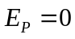 khi LAI<0.1 (1-6)
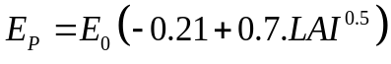 khi 0.1<LAI<2.7 (1-7)
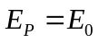 khi LAI>2.7 (1-8)
Trong đó:
E_{P} = tiềm năng thoát hơi nươc
LAI = Chỉ số diện tích lá (Leaf Area Index), LAI là tỷ số giữa diện tích bề mặt của tán lá với diện tích bề mặt đất tương ứng mà nó bao phủ (Coombs và Hall, 1982).
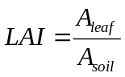 (1-9)
A_{leaf} = Diện tích bề mặt của tán lá
A_{soil} = Diện tích bề mặt đất của mặt đất mà thực vật bao phủ;
E_{o} = Lưu lượng bốc hơi tiềm năng.

Ảnh hưởng của rễ cây
Hai đặc điểm của rễ cây gồm sự phân bố rễ và mức độ phát triển rễ cây sẽ ảnh hưởng đến lưu lượng thoát hơi nước (Gates và Hanks, 1967) và sự phân bố của nước trong đất (Alaerts et al., Năm 1985; Protopapas và Bras, 1987). Rễ cây có ảnh hưởng đến quá trình bốc thoát hơi nước và sự phân bố của nước trong đất vì rễ cây sẽ hút nước trong đất và sau đó thoát ra ngoài.
Hiện nay có ba trường phái xác định lưu lượng hấp thu nước của rễ. Phương pháp đầu tiên xác định lưu lượng nước do rễ hấp thụ dựa trên giả thuyết về sự phân bố mật độ rễ trong đất. Phương pháp thứ hai giả thuyết sự phụ thuộc của lưu lượng nước hấp thu do rễ dựa vào độ ẩm có sẵn trong đất. Phương pháp thứ ba xác định lưu lượng hấp thu nước do rễ bằng cách sử dụng giả thuyết hình dạng phân bố khả năng hấp thu nước xác định trước.
Trong nghiên cứu này sẽ sử dụng phương pháp thứ ba, phương pháp xác định lưu lượng nước hấp thu do rễ dựa vào sự phân bố khả năng hấp thu nước của rễ theo chiều sâu. Có hai hình dạng thường được sử dụng nhất là tỷ lệ không đổi theo độ sâu (Feddes và cộng sự, 1978) và tỷ lệ giảm dần theo độ sâu (Hoogland, 1981; Prasad, 1988), được biểu diễn bằng đồ thị được trình bày trong Hình 1.9
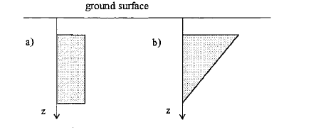
Hình 1.9: Minh họa sự thay đổi lưu lượng hấp thu nước do rễ theo chiều sâu

Ảnh hưởng của môi trường đất

Ảnh hưởng của hàm lượng nước trong đất
Hàm lượng nước sẵn có trong đất sẽ ảnh hưởng đến lưu lượng thoát hơi nước. Wilson và cộng sự (1994) chỉ ra rằng lượng nước hấp thu do rễ sẽ bị chi phối bởi lực hút dính của đất.
Lưu lượng thoát hơi được xác định dựa vào lưu lượng nước hút do rễ theo (Feddes và cộng sự, 1978) như sau:
RWU = PWU.PLF (1-10)
Trong đó:
RWU = lưu lượng nước hấp thu do rễ (mm/s)
PRU = lưu lượng tiềm năng hấp thu do rễ (mm/s)
PLF = Hệ số giới hạn của thực vật
Hệ số giới hạn của thực vật (Plant limiting factor, PLF) hệ số thể hiện sự suy giảm RWU khi kể đến ảnh hưởng của lực hút dính được thể hiện trong Hình 3.1. Giá trị lực hút dính ψ1 và ψ3 là giá trị lực hút dính tương ứng với điểm yếm khí và điểm héo của thực vật. Khi lực hút dính của đất nhỏ hơn ψ1 hoặc lớn hơn ψ3 lưu lượng nước hấp thu do rễ bằng không, lưu lượng nước hấp thu do rễ giảm khi lực hút dính tăng từ ψ2 đến ψ3, lưu lượng nước hấp thu do rễ đạt giá trị tối đa khi lực hút dính có giá trị từ ψ1 đến ψ2

ẢNH HƯỞNG CỦA THẢM THỰC VẬT ĐẾN QUÁ TRÌNH BỐC HƠI CỦA ĐẤT
Sự bốc hơi từ bề mặt đất tỷ lệ thuận với ảnh hưởng của các điều kiện khí hậu trên bề mặt đất. Các thông số khí hậu ảnh hưởng đến quá trình bốc hơi ở bề mặt trống (không có lớp cỏ phủ) gồm bức xạ, nhiệt độ không khí, áp suất không khí và gió (Penman, Năm 1963). Khi bề mặt đất được che phủ bởi lớp phủ thực vật thì lưu lượng bay hơi sẽ giảm đáng kể. Thảm thực vật có xu hướng làm giảm tốc độ gió, bức xạ ròng và nhiệt độ ở bề mặt đất (Penman, 1963; Ritchie. 1972).
Nhìn chung, việc ngăn chặn bức xạ phụ thuộc vào các yếu tố của lớp thực vật như kích thước lá, hướng lá, màu sắc, chiều cao và khoảng cách của cây. Ritchie (1972) đã quan sát bức xạ ròng đến bề mặt đất có thể liên quan đến chỉ số diện tích lá của chủng loại thực vật. Ritchie (1972) đã đưa ra phương trình xác định mối quan hệ giữa bức xạ ròng và chỉ số diện tích lá, thành công áp dụng cho cây lúa, bông, com, đậu nành và đậu hạt như sau:
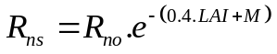 (1-11)
Trong đó:
R_{ns} = bức xạ ròng truyền đến bề mặt đất,
R_{no} = bức xạ ròng phía trên tán cây,
LAI = chỉ số diện tích lá
M = chỉ số diện tích lá đã bị chết
Penman (1963) xác định sự ảnh hưởng của thực vật đến vận tốc gió trên bề mặt đất, ảnh hưởng của thực vật đến vận tốc gió được thể hiện như sau:
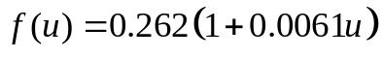
Trong đó: u = vận tốc gió ở độ cao 2 m trên bề mặt
Trong nhiều trường hợp, việc tính toán rạch ròi lưu lượng bốc hơi và lưu lượng thoát hơi rất khó khăn. Do đó, các nhà nghiên cứu khác đã chỉ đơn giản là tính toán thành phần bốc hơi là sự khác biệt giữa lưu lượng bay hơi tiềm năng và lưu lượng thoát hơi nước tiềm năng.

ẢNH HƯỞNG CỦA THẢM THỰC VẬT ĐẾN LƯU LƯỢNG THẤM, LƯU LƯỢNG CHẢY TRÀN
Thảm thực vật đã được chứng minh là có ảnh hưởng mạnh mẽ đến dòng thấm và dòng chảy tràn trên bề mặt. Kết quả thực nghiệm của Hino et al. (1987) chỉ ra dòng chảy tràn ở đất trống vượt quá 25% lượng mưa theo mùa và được giảm xuống dưới 1% khi bề mặt có lớp phủ thực vật. Lớp phủ thực vật ảnh hưởng đến dòng chảy trên đất và cả hệ số thấm của đất. Thân cây cản trở dòng chảy trên cạn làm vận tốc dòng chảy giảm, lưu lượng thấm tăng lên bằng cách tăng thời gian mỗi giọt lưu lại trên bề mặt đất. Ngoài ra, rễ như tạo ra một cấu trúc thứ cấp trong nền đất làm tăng hiệu quả hệ số thấm của đất (Hino và cộng sự, 1987).
Hino và cộng sự (1987) ước tính hệ số thấm bão hòa đất tăng từ khoảng 1.7x 10⁻⁶ m/s ở đất không có lớp phủ thực vật lên 2.8 x 10⁻⁵ m/s với đất có lớp phủ thực vật.

CHẾ ĐỘ NHIỆT CỦA ĐẤT

Tính chất nhiệt của đất.

Nhiệt dung của đất.
Nhiệt dung của đất là đại lượng dùng để đánh giá khả năng nóng lên nhanh hay chậm của đất. Nhiệt dung của đất được chia làm hai loại:
* Nhiệt dung khối lượng C_{p} (kJ/g.⁰C) là lượng nhiệt cần thiết để làm 1 gam đất nóng lên 1⁰C.
* Nhiệt dung thể tích C_{v} (kJ/cm³.⁰C) là lượng nhiệt cần thiết để làm 1cm³ đất nóng lên 1⁰C.
Nhiệt dung của đất phụ thuộc vào:
- Thành phần cấu tạo đất: các loại đất có cấu tạo từ thành phần khác nhau có nhiệt dung khác nhau
- Độ ẩm đất:
+ Các loại đất có nhiệt dung nhỏ dễ bị đốt nóng lên và lạnh đi nhanh hơn so với đất có nhiệt dung lớn làm cho các loại đất có nhiệt dung nhỏ biến động mạnh mẽ hơn so với các loại đất có nhiệt dung lớn.
+ Đất ẩm có chế độ nhiệt ôn hoà hơn ít dao động hơn so với đất khô.

Hệ số dẫn nhiệt của đất, λ
Hệ số dẫn nhiệt của đất là đại lượng dùng để đánh giá khả năng truyền nhiệt của các loại đất. Hệ số dẫn nhiệt của đất λ (kJ/cm³.s.⁰C ) là lượng nhiệt đi qua một đơn vị diện tích 1 cm², có độ dày 1 cm, trong thời gian một giây, khi nhiệt độ chênh lệch giữa hai lớp kế cận nhau là 1⁰C.

Hệ số truyền nhiệt của đất, k
Tốc độ truyền nhiệt độ trong lớp đất trồng trọt và đặc biệt ở tầng canh tác có ý nghĩa lớn trong kỹ thuật trồng trọt. Khi thực hiện các biện pháp canh tác thường dựa trên sự phân bố nhiệt độ ở các lớp đất khác nhau. Để giải quyết vấn đề này người ta dùng một khái niệm gọi là hệ số truyền nhiệt độ của đất.
Hệ số truyền nhiệt độ của đất là tỷ số giữa hệ số dẫn nhiệt (λ) và nhiệt dung thể tích (C_{v}) của chúng
k = λ/C_{v} (cm² /s) (1-13)
Hệ số truyền nhiệt độ của đất phụ thuộc vào độ ẩm và tỷ khối của đất. Kết quả nghiên cứu của A.I.Gupalo cho thấy tỷ khối của đất càng cao thì hệ số truyền nhiệt của đất càng lớn. Hệ số truyền nhiệt độ của đất đạt giá trị lớn nhất khi ẩm độ đất khoảng 18 – 20 %.
Hệ số truyền nhiệt độ của nước và không khí nhỏ hơn so với phần rắn trong đất cho nên đất ẩm và đất xốp truyền nhiệt xuống sâu và mất nhiệt trong không khí chậm hơn so với đất khô và cứng

Phương trình toán học để biểu diễn tính chất nhiệt của đất

Phương trình xác định nhiệt dung của đất
Mối quan hệ hàm số giữa nhiệt dung thể tích và hàm lượng nước thể tích của đất có thể được xác định theo (de Vries, 1975):
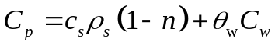
Trong đó:
𝑐𝑠 = Nhiệt dung riêng của phần chất rắn
C_{w} = Nhiệt dung thể tích của nước
𝜌𝑠 = Tỉ trọng.
n = Hệ số rỗng của đất

Phương trình xác định độ dẫn nhiệt của đất
Mối quan hệ chức năng giữa độ dẫn nhiệt và hàm lượng nước thể tích của đất, có thể được xác định bằng (Johansen, 1975; Farouki, 1981; Newman, 1995):
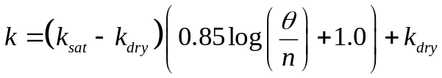
Trong đó:
k_{sat} = Hệ số dẫn nhiệt cho điều kiện bão hòa
Độ dẫn nhiệt cho điều kiện đất khô, được xác định theo công thức
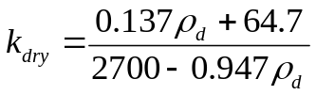
Tỉ trọng khô của đất:

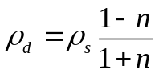

Ảnh hưởng của lớp cỏ phủ đến nhiệt độ của đất
Thảm thực vật có ảnh hưởng đến nhiệt độ của đất. Một số nghiên cứu trước đây đã xác định mối quan hệ giữa thảm thực vật và nhiệt độ của đất ruộng và đất rừng. Các mối quan hệ này có thể khác nhau do sự khác biệt về điều kiện đất, loài thực vật và nhiệt độ môi trường. Ni và cộng sự (2019) xác định ảnh hưởng của thảm thực vật đến nhiệt độ của đất. Ba mô hình thí nghiệm được xây dựng để xác định ảnh hưởng của lớp thực vật đến nhiệt độ, độ ẩm của đất gồm một mô hình có bề mặt trống, một mô hình có bề mặt có lớp cỏ phủ, một mô hình có cây ở trên bề mặt. Trong suốt quá trình thí nghiệm nhiệt độ, độ ẩm của đất được đo để xác định. Sự thay đổi của lưu lượng bốc thoát hơi nước, độ ẩm của đất thay đổi theo hai mùa: mùa hè và mùa thu. Vào mùa hè, hàm lượng nước trong đất có thực vật thấp hơn 50% so với khi không có lớp thực vật. Ngược lại, vào mùa thu, hàm lượng nước của đất có thực vật cao hơn khoảng 70% so với khi không có lớp thực vật. Nguyên nhân được cho là do đất có nhiệt độ thấp sẽ kìm hãm khả năng hút nước của rễ. Điều này đã được xác minh bằng cách sử dụng một loạt các mô phỏng số xem xét ảnh hưởng của nhiệt độ đất đến sự hút nước của rễ. Khi bỏ qua ảnh hưởng của nhiệt độ đến việc xác định độ ẩm của đất vào mùa thu thì hàm lượng nước trong đất xác định sai khác khoảng 50% so với giá trị độ ẩm thực tế.

CÁC PHƯƠNG PHÁP XÁC ĐỊNH LƯU LƯỢNG BỐC THOÁT HƠI NƯỚC (ET)
Có 3 phương pháp xác định lưu lượng bốc thoát hơi nước được sử dụng phổ biến hiện nay:

Đo ET
Lưu lượng bốc thoát hơi nước là đại lượng không dễ đo. Cần có các thiết bị cụ thể và phép đo chính xác các thông số vật lý khác nhau, đo sự cân bằng nước của đất để xác định lưu lượng bốc thoát hơi nước. Các phương pháp này thường đắt tiền, đòi hỏi cao về độ chính xác của phép đo và chỉ những nhân viên nghiên cứu được đào tạo bài bản mới có thể khai thác được hết.

ET được tính toán từ dữ liệu khí tượng
Do khó có được các phép đo thực địa chính xác, ET thường được tính toán từ dữ liệu thời tiết. Đã có nhiều nghiên cứu xây dựng các phương trình thực nghiệm hoặc bán thực nghiệm để đánh giá sự thoát hơi nước của cây trồng tham chiếu từ dữ liệu khí tượng.
Trong các phương pháp này có 3 phương pháp được ứng dụng rộng rãi: 1) Wilson et al. (1997); 2) Penman-Wilson; and, 3) Penman-Monteith.

ET ước tính từ chảo bay hơi
Sự bốc hơi từ bề mặt nước sẽ chịu tác động tích hợp của các điều kiện bức xạ, nhiệt độ không khí, độ ẩm không khí và gió.
Chảo bay hơi được sử dụng để xác định lượng bốc hơi từ bề mặt nước và sau đó áp dụng các hệ số thực nghiệm để liên hệ lưu lượng bốc hơi của chảo với lưu lượng bốc thoát hơi nước

PHƯƠNG PHÁP XÁC ĐỊNH LƯU LƯỢNG BỐC THOÁT HƠI NƯỚC CỦA ĐẤT NỀN ĐƯỜNG

CƠ SỞ LÝ THUYẾT TÍNH TOÁN

Phương trình cân bằng ẩm và cân bằng nhiệt

Phương trình cân bằng ẩm
Phương trình cân bằng ẩm:
I = P – AE – R (2-1)
Trong đó:
R = lưu lượng chảy tràn trên bề mặt (mm/ngày);
AE = lưu lượng bốc hơi thực tế của nền đường (mm/ngày);
I = lưu lượng nước thấm vào bề mặt nền đường (mm/ngày);
P = lưu lượng mưa (mm/ngày).

Phương trình cân bằng nhiệt
G = R_{N} – H – L (2-2)
Trong đó:
R_{N} = lượng nhiệt sinh ra do bức xạ thuần (MJ/m².ngày), được xác định:
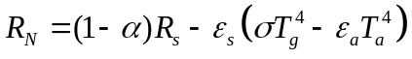 (2-3)
Trong đó:
α = hệ số Albedo;
σ = đại lượng Stefan-Boltzmann (σ = 4.903×10⁻⁹ MJ/⁰C⁴/m²/ngày);
R_{s} = nhiệt lượng bức xạ mặt trời (MJ/m².ngày);
ε_{s} = hệ số phát xạ bề mặt;
T_{a} = nhiệt độ không khí (⁰C);
T_{g} = nhiệt độ bề mặt đất (⁰C);
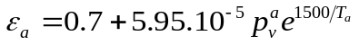;
p_{v}ª = áp suất không khí (kPa).
L = lượng nhiệt hấp thu cho quá trình bốc hơi (MJ/m².ngày), được xác định
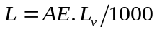 (2-4)
Trong đó: L_{v} = nhiệt tiềm ẩn riêng của nước (kJ/kg)
H = lượng nhiệt hấp thu bởi không khí (MJ/m².ngày)
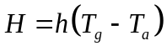 (2-5)
Trong đó: h = hệ số truyền nhiệt (MJ/.m².ngày)
G = lượng nhiệt hấp thu bởi đất nền đường (MJ/m².ngày)

Phương trình dòng thấm và dòng nhiệt trong đất
Phương trình dòng thấm được xác định theo Childs và Collis-George (1950) [3]:
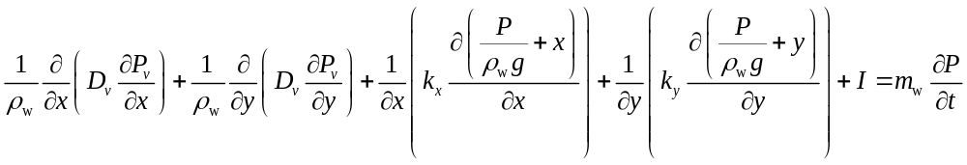 (2-6)
Trong đó:
ρ_{w} = khối lượng riêng của nước (kg/m³);
D_{v} = hệ số khếch tán hơi nước trong đất (kg.m/kN.s);
P = tổng áp suất (kPa); P_{v} = áp suất hơi của đất (kPa);
k_{x} và k_{y}= hệ số thấm của đất theo hướng x và hướng y (m/s);
I = lưu lượng nước thấm trên bề mặt (m/s);
y = chiều cao cột áp (m);
g = gia tốc trọng trường (9.81 m/s²);
m_{w} = độ dốc của đường cong đặc trưng ẩm (1/kPa);
t = thời gian (ngày).
Phương trình dòng nhiệt trong đất được xác định theo Harlan và Nixon (1978) [5]:
(2-7)
Trong đó:
T = nhiệt độ (°C);
C = nhiệt dung thể tích của đất (kJ/m³.°C);
k_{tx}, k_{ty} = độ dẫn nhiệt theo phương x và y (kJ/(ngày.m.°C);
V_{x} và V_{y} = vận tốc thấm nước theo phương x và y (m/s);
G là lượng nhiệt hấp thu bởi bề mặt nền đường (kJ/s.m³);
L_{v} = nhiệt tiềm ẩn riêng của nước(kJ/kg);
θ_{uw} = độ ẩm của đất trong trường hợp không xuất hiện băng tuyết

Xác định lưu lượng bốc hơi
Phương pháp Penman-Wilson [11] xác định lượng bốc hơi thực tế (EA*) từ bề mặt không có lớp cỏ phủ
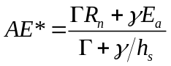 (2-9)
Trong đó:
Г = độ dốc của đường cong thể hiện mối quan hệ giữa áp suất hơi bão hòa và nhiệt độ; (kPa/◦C);
R_{n} là bức xạ thuần tại bề mặt đất (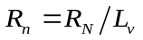) (mm/ngày);
γ = hằng số psychrometric, γ =0,06733 (kPa/◦C);
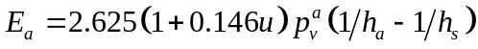; u = vận tốc gió (km/h); p_{v}ª áp suất không khí (kPa); h_{a} = độ ẩm tương đối của không khí (%); h_{s} = độ ẩm tương đối của lớp đất bề mặt (%).

Xác định lưu lượng thoát hơi
Tương tự quá trình bốc hơi, thoát hơi nước là quá trình nước thoát ra dưới dạng hơi thông qua hệ thống khí khổng của lá.
Chỉ số diện tích lá (LAI) là tổng diện tích một mặt lá trên đơn vị diện tích mặt đất. Ritchie (1972) xác định lưu lượng thoát hơi tiềm năng (PT) như sau:
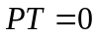 khi 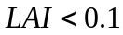 (2-10)
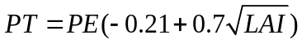 khi 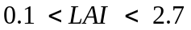 (2-11)
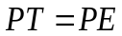 khi 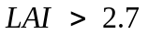 (2-12)
Lưu lượng bốc hơi (EA) khi bề mặt nền đường có lớp cỏ phủ:
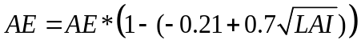 (1-13)
Lưu lượng thoát hơi phụ thuộc vào lưu lượng nước thực tế do rễ hấp thu (RWU). Feddes và cộng sự, (2001) [4] xác định RWU tại vị trí bất kì trong phạm vi chiều sâu rễ:
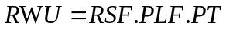 (1-26)
PLF (plant limiting factor) hệ số thể hiện sự suy giảm RWU khi kể đến ảnh hưởng của lực hút dính. Hình 3.1 thể hiện sự mối quan hệ lực hút dính (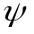) và hệ số PLF.
RSF: đại lượng xác định hình dạng phân bố khả năng hấp thu nước của rễ theo chiểu sâu, trong nghiên cứu này RSF có dạng hình tam giác:
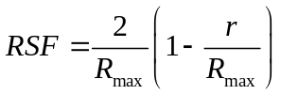 (2-14)
Trong đó: R_{max} = chiều sâu rễ (m).
Lượng thoát hơi thực tế (AT) xác định:
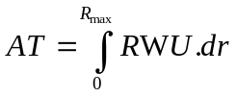 (2-15)
Lưu lượng bốc thoát hơi (AET) xác định:
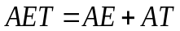 (2-16)
Khi nền đường không có lớp cỏ phủ, theo công thức (1-29) thì AET = AE (vì AT = 0)

GIỚI THIỆU PHẦN MỀM GEOSTUDIO
Trong nghiên cứu này tác giả sử dụng modul SEEP/W tích hợp điều kiện biên Land Climate Interaction của Phần mềm Geostudio version 2018 để tính toán lưu lượng bốc thoát hơi nước, nhiệt độ và độ ẩm của đất nền đường
Hình 2.1 thể hiện khai báo các thông số vật liệu đất trong SEEP/W
Hình 2.2 thể hiện khai báo các thông số của quá trình tính toán trong SEEP/W
Hình 2.3 thể hiện khai báo các thông số của điều kiện biên thời tiết trong SEEP/W
Hình 2.4 thể hiện khai báo các thông số của lớp phủ thực vật trong SEEP/W
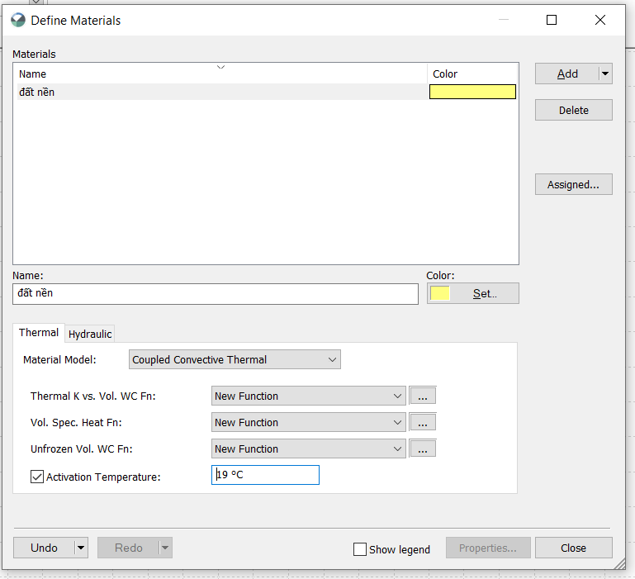  - Khai báo thông số chế độ nhiệt của đất | 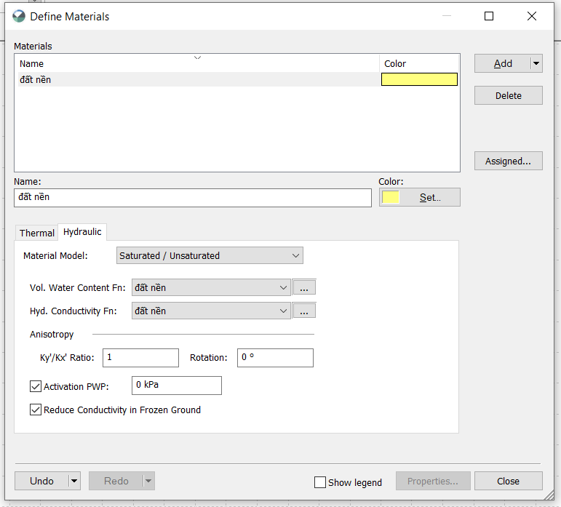  - Khai báo thông số chế độ ẩm của đất
Hình 2.1: Khai báo các thông số của đất trong SEEP/W

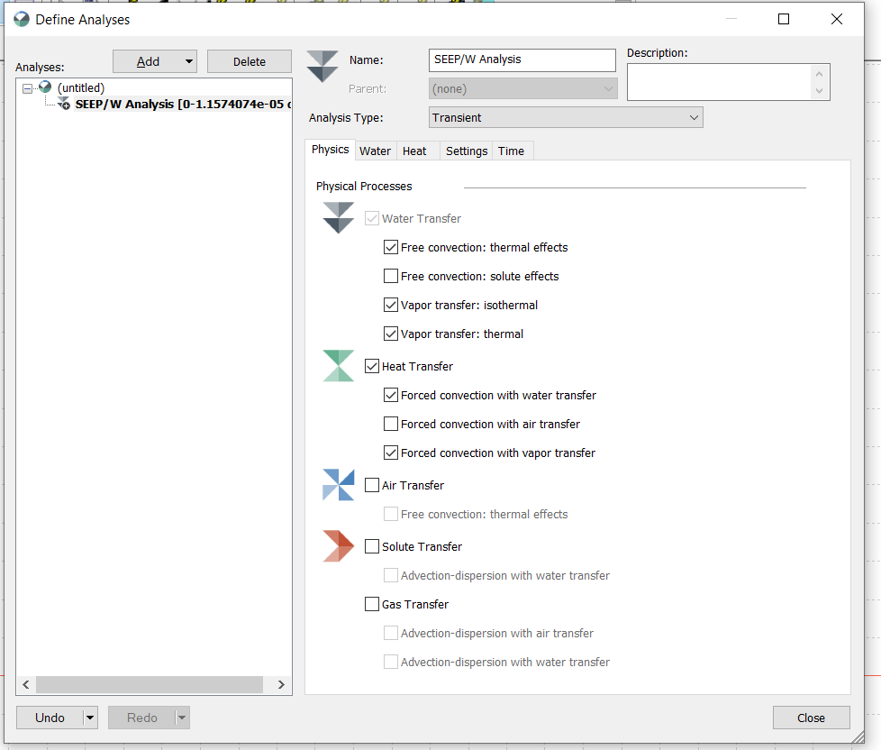
Hình 2.2: Khai báo các thông số của quá trình tính toán trong SEEP/W
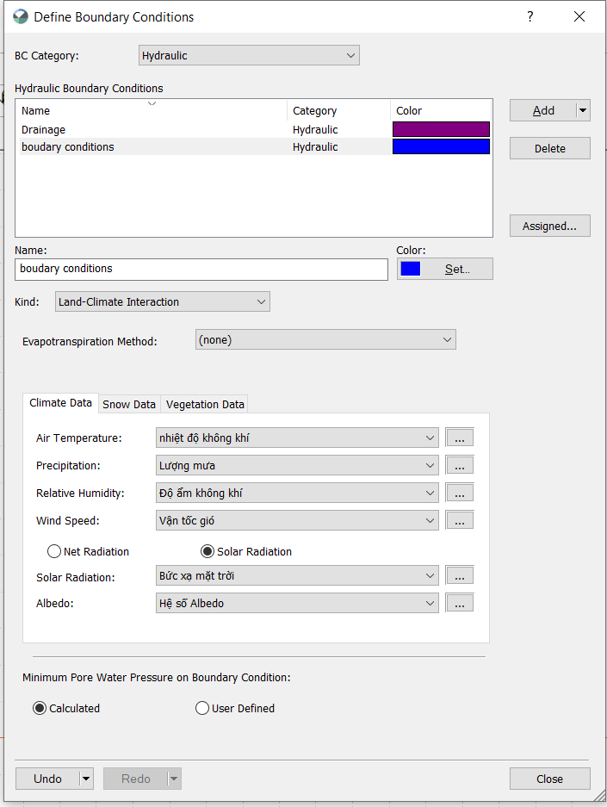
Hình 2.3: Khai báo các thông số của điều kiện biên thời tiết trong SEEP/W
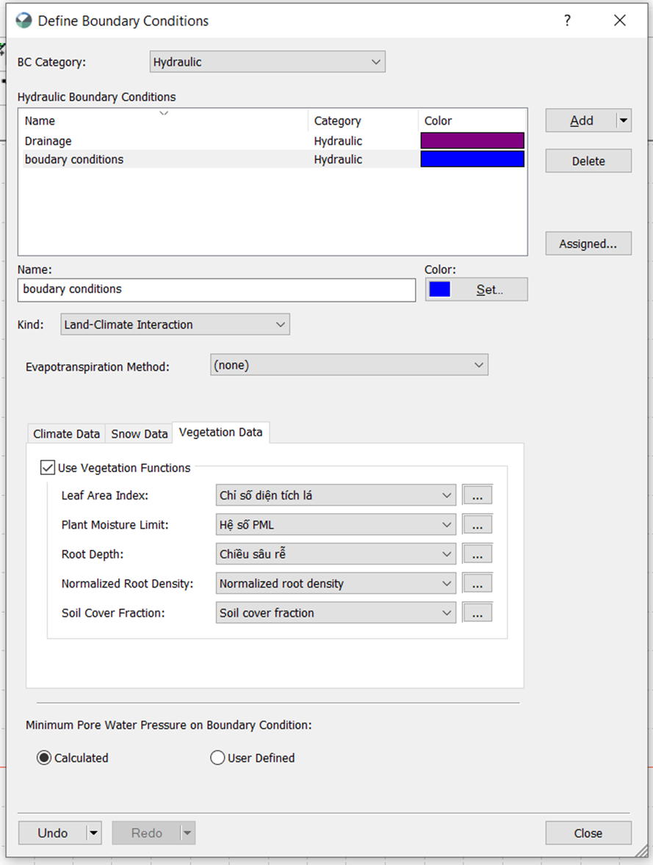
Hình 2.4: Khai báo các thông số của lớp phủ thực vật trong SEEP/W

KIỂM ĐỊNH MÔ HÌNH MÔ PHỎNG QUÁ TRÌNH BỐC HƠI NƯỚC
Các mô hình số được xây dựng để xác nhận về độ chính xác và sự phù hợp của chúng khi xác định ảnh hưởng của lớp cỏ phủ đến quá trình bốc thoát hơi nước của đất. Hai mô hình thí nghiệm được thực hiện bởi Yanful and Choo (1997) được sử dụng để kiểm định mô hình mô phỏng quá trình bốc hơi nước. Thí nghiệm được thực hiện bởi Tratch (1995) được dùng để kiểm định sự phù hợp của mô hình số để mô phỏng quá trình bốc thoát hơi nước.

Thí nghiệm của Yanful and Choo (1997)
Yanful và Choo (1997) đã tiến hành thí nghiệm xác định lưu lượng bốc hơi thực tế từ các loại đất trong thời gian 40 ngày. Mô hình thí nghiệm được xây dựng trong ống hình trụ tròn được chế tạo từ ABS (acrylontrile-butadiene-styrene), mô hình có dạng hình trụ tròn đường kính trong 101.6 mm và chiều cao 209.6 mm. Các mô hình thí nghiệm được đặt trong một buồng môi trường được kiểm soát về nhiệt độ, độ ẩm và lưu thông không khí. Một mô hình được đổ đầy nước cất đến cùng độ cao với các mô hình được đặt trong buồng môi trường để đo lưu lượng bốc hơi tiềm năng hàng ngày. Có bốn loại đất được dùng trong thí nghiệm của Yanful và Choo (1997) là lớp đất mặt, đất sét, cát mịn và cát thô. Dữ liệu thí nghiệm từ cát mịn và đất sét sẽ được sử dụng trong nghiên cứu này để kiểm định mô hình mô phỏng quá trình bốc hơi. Đường cong đặc trưng ẩm (SWCC) của cát và đất sét theo mô hình Fredlund và Xing (1994) được thể hiện trong Hình 2.6. Hàm thấm của các loại đất này được ước tính dựa trên mối quan hệ giữa hệ số thấm bão hòa của các loại đất và đường cong SWCC theo mô hình Fredlund và Xing (1994) thể hiện trong Hình 2-6 Các thông số của đất sử dụng trong mô phỏng được tóm tắt trong Bảng. 2.1.
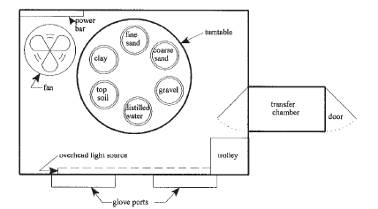
Hình 2.5: Mặt bằng bố trí các mô hình trong buồng thí nghiệm
Đường cong đặc trưng ẩm được xác định theo Fredlund và Xing (1994):
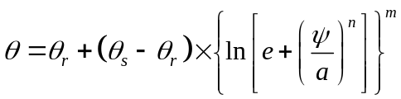
Trong đó:
Trong đó: θ_{r} là độ ẩm dư; θ_{s} là độ ẩm bão hòa; a, n, m là các hằng số; e là hằng số Napier; ψ là lực hút dính (kPa).

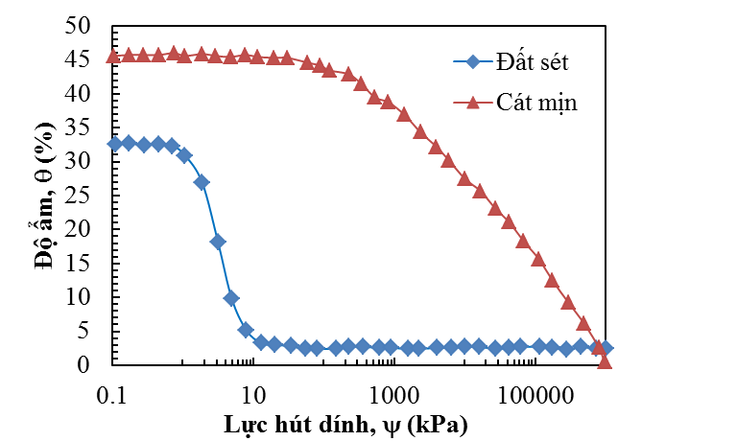
- Đường cong đặc trưng ẩm
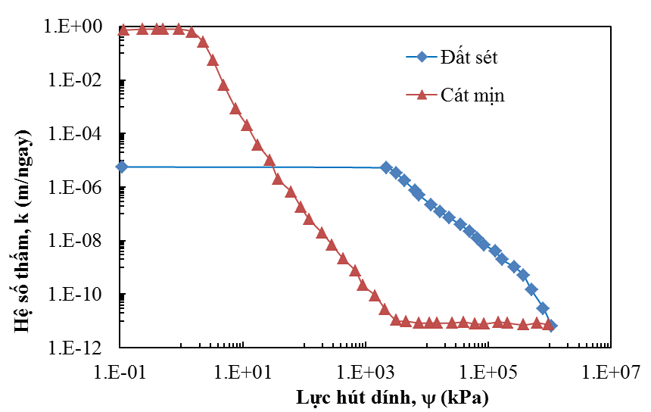
- Hàm thấm của đất
Hình 2.6: Đặc trưng thủy lực của đất sét và cát mịn

Mô hình và điều kiện biên
Mô hình hai chiều (2D) được mô phỏng trong SEEP/W ver 2018 (Hình 2.7), chiều cao mô hình 0.210 m, chiều rộng 0.102 m. Điều kiện biên đóng không thoát nước được áp cho cạnh bên và cạnh đáy của mô hình. Đất hoàn toàn bão hòa khi bắt đầu thí nghiệm nên áp lực nước lỗ rỗng ban đầu của đất là 0 kPa. Các điều kiện biên tác dụng tại bề mặt mô hình bao gồm tiềm năng bay hơi (PE), độ ẩm tương đối (RH), và nhiệt độ không khí (Ta) (Hình 2.8). Mô phỏng được thực hiện trong 40 ngày với bước thời gian 0.2 ngày.
Bảng 2.1: Tổng hợp các thông số của đất sử dụng trong mô phỏng
Chỉ tiêu | Yanful and Choo (1997) |  | Trach (1995)
Loại đất | Cát mịn | Sét | Phù sa
Độ ẩm bão hòa, θ_{s} | 0.31 | 0.46 | 0.41
Hệ số thấm bão hòa, ks (m/day) | 0.864 | 5.79.E⁻⁶ | 1.78E-3
a (kPa) | 661.32 | 2.18 | 48.72
n | 0.77 | 3.48 | 6.01
m | 0.54 | 1.12 | 0.51

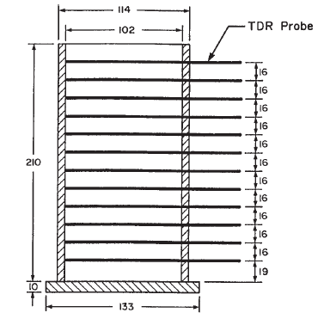  (a) Mô hình thí nghiệm | 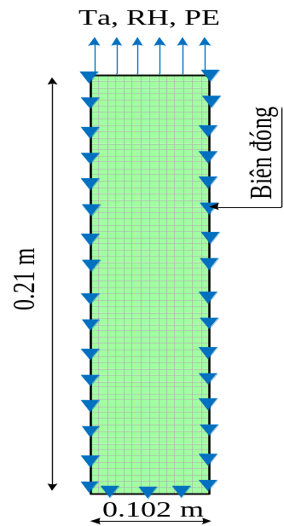  (b) Mô hình mô phỏng
Hình 2.7: Mô hình tính toán
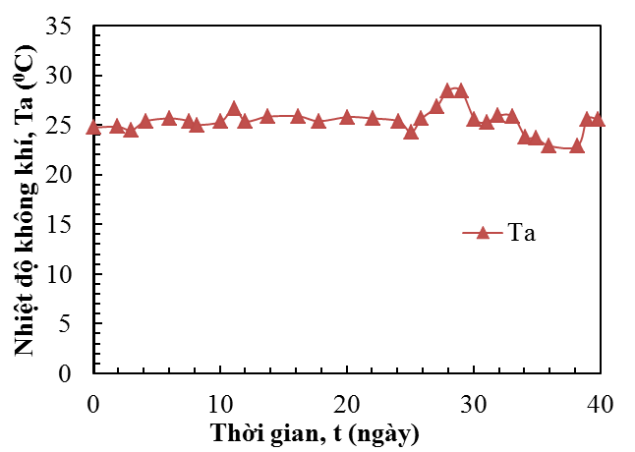
- Nhiệt độ không khí
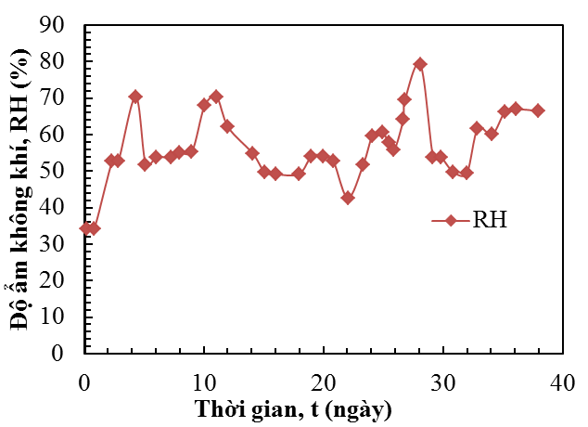
(b) Độ ẩm không khí
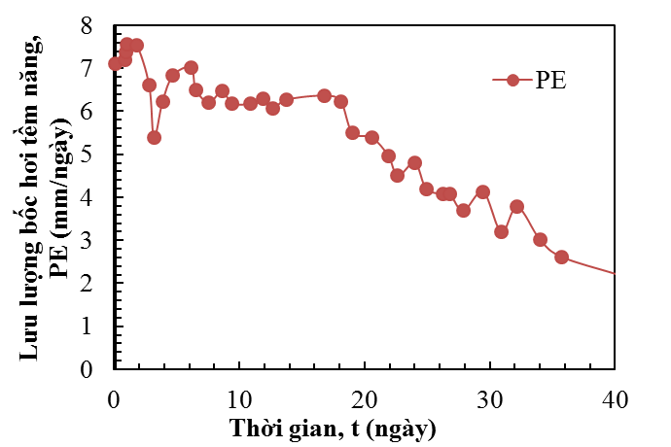
(c) Lưu lượng bốc hơi tiềm năng
Hình 2.8: Điều kiện biên mô hình

Kết quả và thảo luận
Hình 2.9 thể hiện lưu lượng bốc hơi thực tế (AE) thu được từ mô phỏng số và kết quả thí nghiệm. Kết quả lưu lượng bốc hơi thu được từ mô phỏng số khá tương đồng với kết quả từ thí nghiệm Do đó, phương pháp mô phỏng số này có thể dùng để tính toán lưu lượng bốc hơi thực tế.
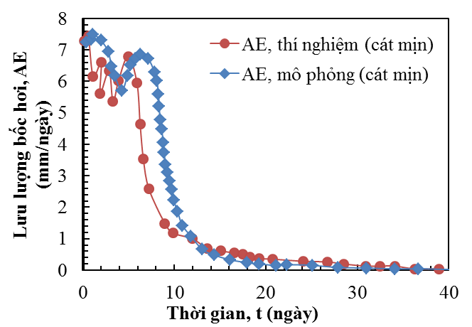
- Mô hình sử dụng cát mịn
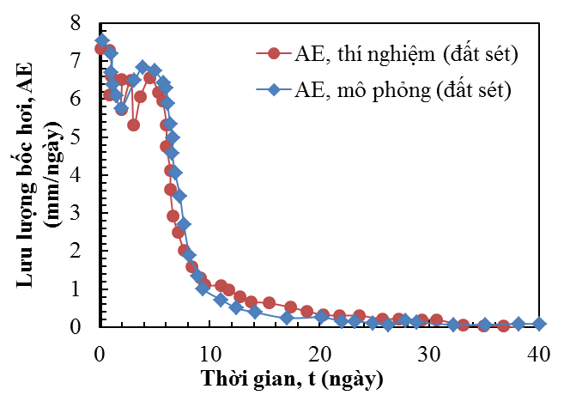
(b) Mô hình sử dụng đất sét
Hình 2.9: So sánh kết quả lưu lượng bốc hơi từ mô phỏng số và từ thí nghiệm của Yanful và Choo (1997)

KIỂM ĐỊNH MÔ HÌNH MÔ PHỎNG QUÁ TRÌNH BỐC THOÁT HƠI NƯỚC

Thí nghiệm Tratch (1995)
Tratch (1995) đã tiến hành thí nghiệm trong 86 ngày trong phòng thí nghiệm để nghiên cứu ảnh hưởng của thực vật đối với quá trình bốc thoát hơi nước. Mô hình thí nghiệm được đặt trong một buồng môi trường được kiểm soát nhiệt độ, độ ẩm và lưu thông không khí. Trong thí nghiệm này, mô hình được xây dựng trong ống PVD có chiều cao 0.6 m, đường kính trong là 0.125 m. Đất được sử dụng trong thí nghiệm này là đất bụi. SWCC của đất bụi được xác định theo mô hình Fredlund và Xing (1994), được thể hiện trong (Hình 2.10a). Hàm thấm của đất này được thể hiện trong (Hình 2.10b). Các thông số của đất phù sa được tóm tắt trong Bảng 2.1.
Mặt trên của mô hình được tiếp xúc trực tiếp với môi trường. Nước được cung cấp từ phía đáy của mô hình như minh họa trong Hình 8.10d. Hạt giống đã được gieo trên bề mặt đất. Khi thực vật phát triển, sau 46.5 ngày tiến hành ngừng cấp nước. Lưu lượng thoát hơi nước tiềm năng được xác định hàng ngày bằng chảo bay hơi.
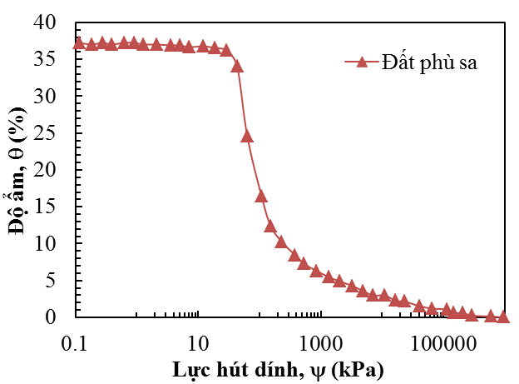
- Đường cong đặc trưng ẩm
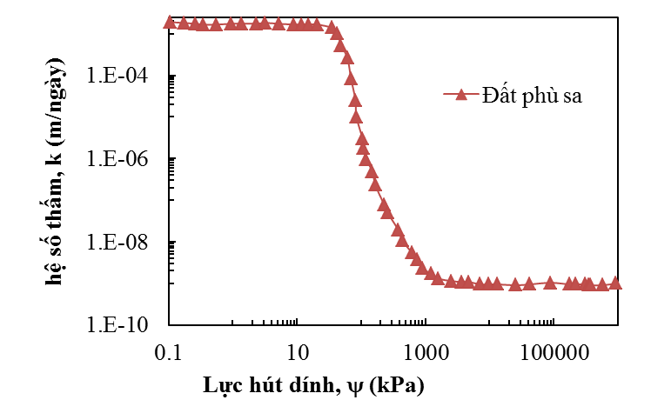
- Hàm thấm
Hình 2.10: Đặc trưng thủy lực của đất bụi

Xây dựng mô hình và điều kiện biên
Hai mô phỏng số khác nhau đã được thực hiện. Mô phỏng (1) có xét đến quá trình thoát hơi nước, mô phỏng (2) không xét đến quá trình thoát hơi nước trong tính toán. Hai mô hình 2D được xây dựng trong SEEP/W với chiều cao 0.6 m, bề rộng là 0.125m. Thời gian tính toán là 86 ngày, bước tính toán 0.2 ngày. Vì đất đã đạt trạng thái bão hòa khi bắt đầu thí nghiệm nên áp suất nước lỗ rỗng ban đầu của đất là 0 kPa.
Các điều kiện biên tại mặt trên của mô hình bao gồm nhiệt độ không khí, độ ẩm tương đối, tiềm năng bốc hơi nước tác dụng (Hình 2.12). Mặt dưới của mô hình được áp điều kiện biên cấp nước như được trình bày trong Hình 2.11
Các thông số của lớp thực vật bao gồm chiều sâu của rễ (Rt), chỉ số diện tích lá (LAI), chỉ số PLF (Plant Limiting Factor) như được chỉ ra trong Hình 2.13. Đại lượng RSF (Root Shape Factor) xác định hình dạng phân bố khả năng hấp thu nước của rễ theo chiểu sâu, trong nghiên cứu này RSF có dạng hình tam giác do Van Genuchten và cộng sự (1987) đề xuất đã được sử dụng (Hình 2.13)
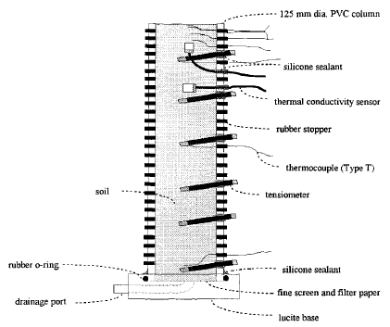  - Mô hình thí nghiệm | 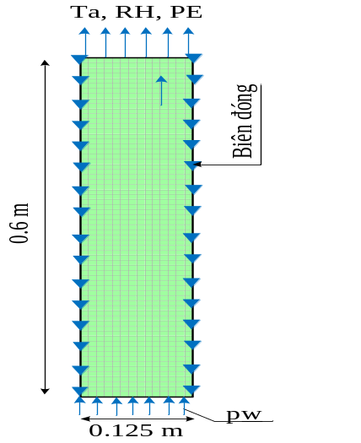  - Mô hình mô phỏng
Hình 2.11: Mô hình tính toán
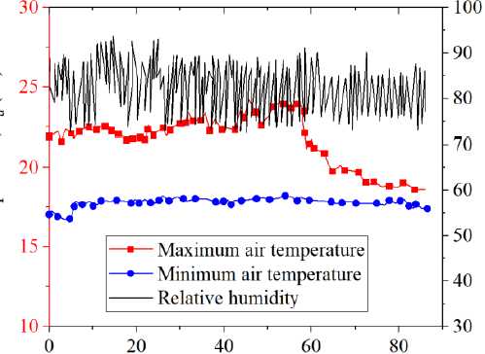
Thời gian, t (ngày)
Nhiệt độ không khí, Ta (⁰C)
Độ ẩm không khí, RH (%)
Nhiệt độ không khí lớn nhất, Tamax
Nhiệt độ không khí nhỏ nhất, Tamin
Độ ẩm không khí

- Điều kiện nhiệt độ, độ ẩm không khí

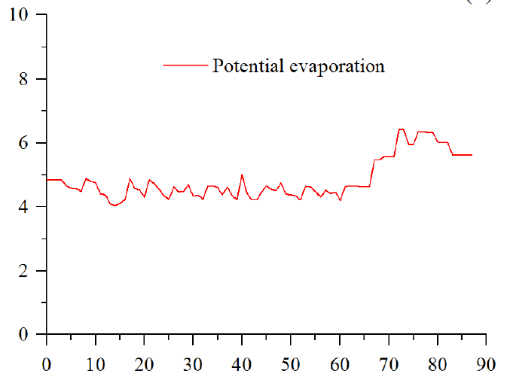
Lưu lượng bốc hơi tiềm năng
Lưu lượng bốc hơi (mm/ngày)
Thời gian, t (ngày)

- Lưu lượng bốc hơi tiềm năng
Hình 2.12: Điều kiện biên môi trường
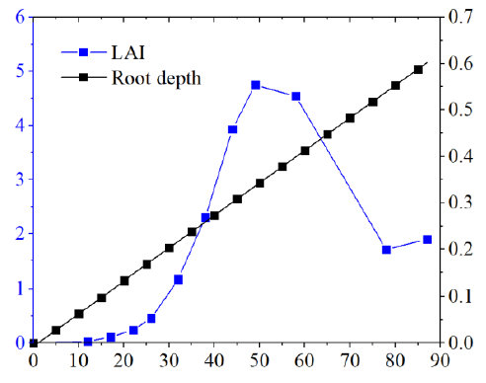
LAI
Rt
Chỉ số diện tích lá, LAI
Chiều sâu rễ, Rt (m)
Thời gian, t (ngày)

Hình 2.13: Thông số của lớp thực vật

Kết quả và thảo luận
Hình 2.14 thể hiện lưu lượng bốc thoát hơi nước (AET) từ kết quả mô phỏng và từ thí nghiệm. Kết quả lưu lượng bốc thoát hơi từ mô phỏng số (1) khi có xét đến quá trình thoát hơi nước (AT) khá tương đồng với kết quả đo được từ thí nghiệm trong 86 ngày. Trong mô phỏng số (2) khi không xét đến quá trình thoát hơi nước, kết quả lưu lượng bốc thoát hơi ít tương đồng với kết quả đo được từ thí nghiệm.
Trong thời gian 15 ngày đầu của thí nghiệm, lưu lượng bốc thoát từ mô phỏng số (2) khá hợp lý so với thí nghiệm, vì lúc này sự bốc hơi chiếm ưu thế so với sự thoát hơi nước. Tuy nhiên, sau ngày thứ 15, khi lưu lượng thoát hơi nước tăng lên đáng kể vì giá trị LAI và Rt tăng đáng kể. Từ ngày 40 đến khi kết thúc thí nghiệm, có sự khác biệt rất lớn lưu lượng bốc thoát hơi giữa hai kết quả mô phỏng số (2) và thí nghiệm.
Trong mô phỏng (1) khi có xét đến quá trình thoát hơi nước, trong 15 ngày đầu của thí nghiệm, lưu lượng thoát hơi có giá trị 0 mm/ngày, sau đó tăng lên nhanh chóng và khi mô hình bị ngừng cấp nước (từ ngày thứ 46 đến ngày thứ 86 của thí nghiệm) thì lưu lượng thoát hơi nước giảm từ 4.3 mm/ngày còn 1.4 mm/ngày. Ngược lại, trong mô phỏng (2) khi bỏ qua quá trình thoát hơi nước trong tính tóan, lưu lượng bốc hơi từ kết quả mô phỏng nhỏ hơn và chỉ bằng một phần ba so với kết quả thu được từ mô phỏng số (1).
Do đó, để xác định chính xác độ ẩm của đất cần xác định chính xác lưu lượng bốc thoát hơi nước của đất. Mô phỏng số cho thấy rằng khi bỏ qua quá trình thoát hơi nước trong tính toán thì độ ẩm tính của đất tính toán có thể cao hơn độ ẩm của đất trong thực tế.
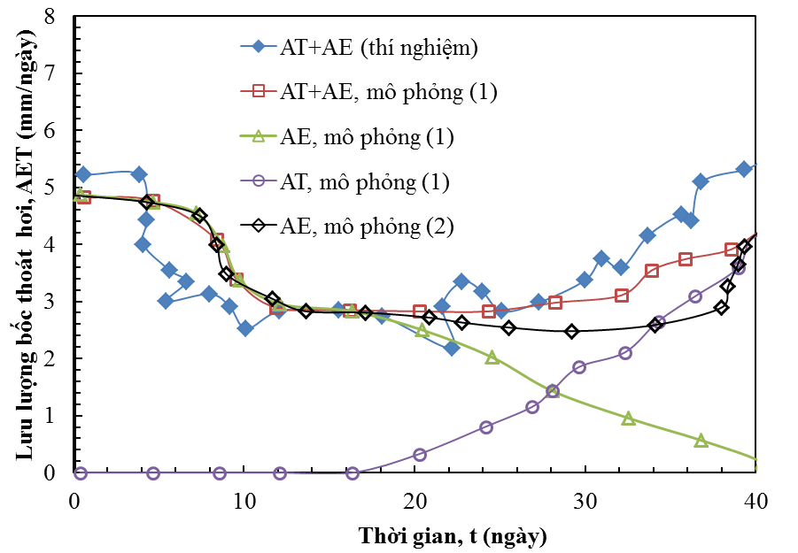
Hình 2.14: Lưu lượng bốc thoát hơi nước (AET) từ kết quả mô phỏng và từ thí nghiệm

KẾT LUẬN
- Để mô phỏng chính xác quá trình bốc thoát hơi nước, phần tử tam giác có kích thước là 0,1 m và bước tính toán là 0.2 ngày được sử dụng. Điều kiện biên Land Climate Interaction trong modul SEEP/W ver 2018 được dùng để mô phỏng thông số thời tiết (nhiệt độ, độ ẩm, mưa, gió, bức xạ mặt trời) và thông số đặc trưng của lớp cỏ phủ (chỉ số diện tích lá, chiều sâu của lớp cỏ phủ, hình dạng phân bố của rễ cỏ)
- Kết quả từ mô phỏng xác định lưu lượng bốc thoát hơi nước phù hợp với kết quả từ các thí nghiệm. Điều này cho thấy mô phỏng số có thể mô phỏng chính xác quá trình bốc thoát hơi nước của đất trong điều kiện chịu ảnh hưởng của thời tiết.

ẢNH HƯỞNG CỦA LỚP CỎ PHỦ ĐẾN NHIỆT ĐỘ, LƯU LƯỢNG BỐC THOÁT HƠI NƯỚC VÀ ĐỘ ẨM CỦA ĐẤT NỀN ĐƯỜNG

MÔ HÌNH TÍNH TOÁN

Xây dựng mô hình, điều kiện biên
Hình 3.2 thể hiện mô hình nền đắp trong nghiên cứu này, chiều cao của nền đắp là 8 m, tổng chiều rộng là 18 m. Hình 3.4 và Hình 3.6 thể hiện các điều kiện thời tiết tác dụng tại bề mặt gồm: nhiệt độ (T_{a}), độ ẩm (RH), lưu lượng mưa (P), bức xạ mặt trời (R_{s}) vận tốc gió (V), những số liệu này được lấy báo cáo của The World Bank, 2019, đây là thông số thời tiết theo tháng của Đà Nẵng năm 2018. Thời tiết của Đà Nẵng năm 2018 chia làm hai mùa, mùa khô từ tháng 1 đến tháng 8, mùa mưa từ tháng 9 đến tháng 12, cách phân mùa này phù hợp cách phân mùa theo vùng khí hậu xây dựng của Quy chuẩn kỹ thuật quốc gia QCVN02-2021, Đà Nẵng thuộc vùng khí hậu Nam Trung Bộ (Vùng V).
Giá trị nhiệt độ ban đầu của đất nền đường trong tính toán là 19⁰C, giá trị này tương ứng với giá trị nhiệt độ không khí vào tháng 1. Thời gian tính toán được thiết lập là 365 ngày, bước tính toán 0.2 ngày.

Thông số vật liệu
Đất sử dụng trong mô hình là đất cát (SW) (phân loại theo USCS), được lấy từ nghiên cứu của Nguyen và cộng sự (2019). Hình 3.3 thể hiện đường cong đặc trưng ẩm, hàm thấm của đất đắp. Ba mô hình nền đường được xây dựng như Bảng 3.1

Bảng 3.1: Mô hình nền đường
Mô hình nền đường | 1-A | 1-B | 1-C
LAI | 0 | 2 | 4
R_{max} (m) | 0 | 0.5 | 1

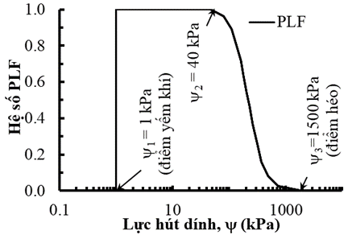
Hình 3.1: Mối quan hệ giữa hệ số PLF và lực hút dính của đất [3]
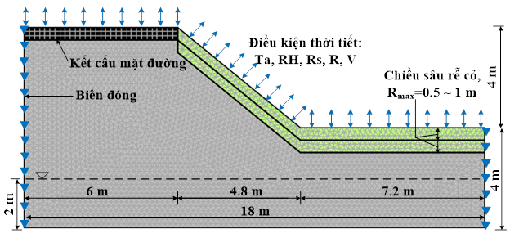
Hình 3.2: Mô hình tính toán và điều kiện biên
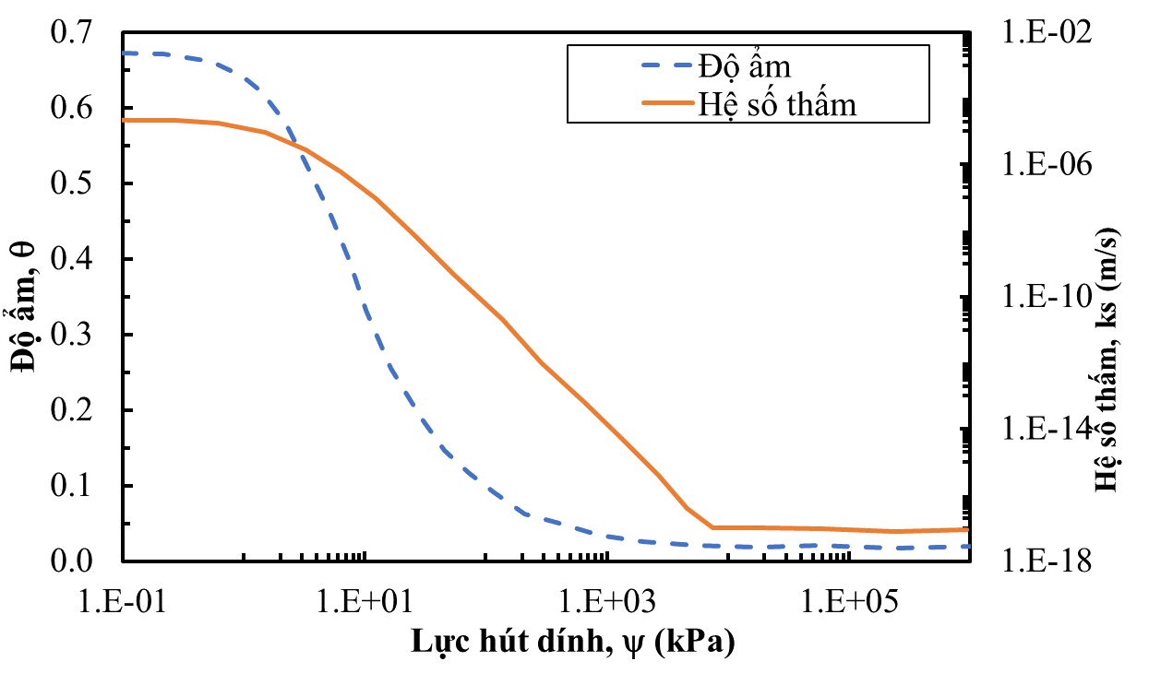
Hình 3.3: Mối quan hệ giữa độ ẩm, hệ số thấm và lực hút dính của đất
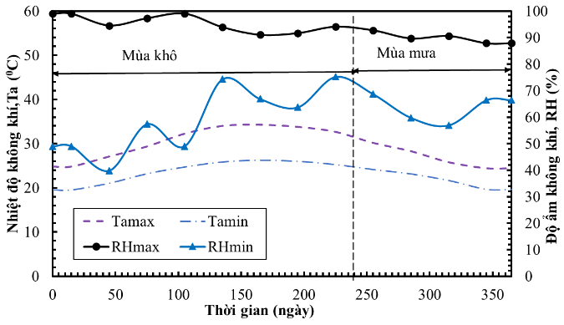
Hình 3.4: Nhiệt độ và độ ẩm không khí của Đà Nẵng
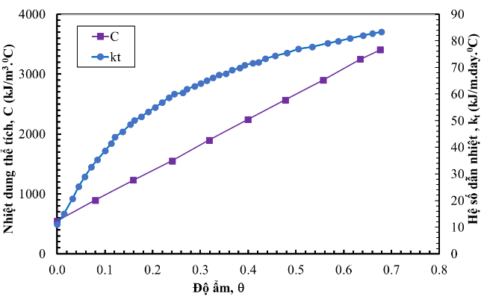
Hình 3.5: Mối quan hệ giữa hệ số dẫn nhiệt, nhiệt dung thể tích với độ ẩm của đất nền đường
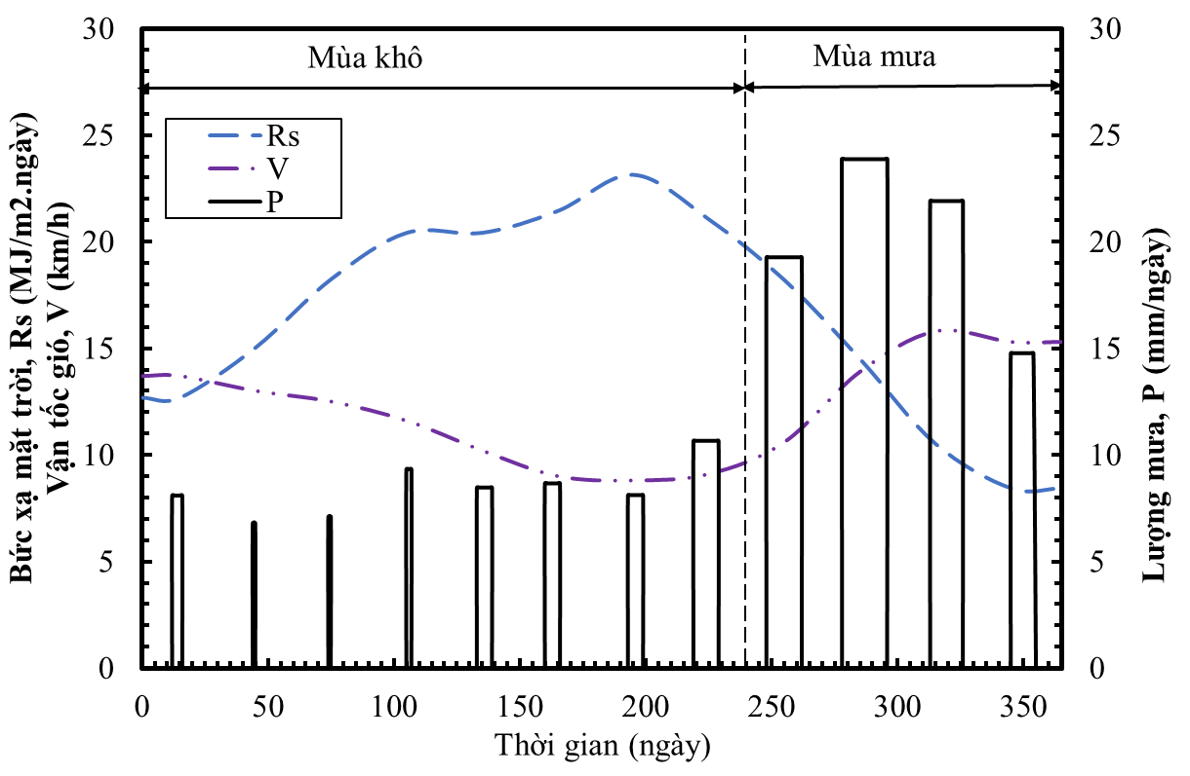
Hình 3.6: Lưu lượng mưa, bức xạ mặt trời, vận tốc gió của Đà Nẵng

KẾT QUẢ VÀ THẢO LUẬN

Ảnh hưởng của lớp cỏ phủ đến nhiệt độ của đất nền đường
Hình 3.7 thể hiện sự thay đổi của nhiệt độ của đất nền đường 1-A, 1- B và 1-C ở độ sâu 0.25 m theo thời gian. Nhiệt độ của đất nền đường 1-C luôn nhỏ hơn nhiệt độ của đất nền đường 1-A, sự chênh lệch nhiệt độ của đất ở hai nền đường này có thể lên đến 20% vào mùa khô. Hơn nữa, sự dao động của nhiệt độ của đất nền đường 1-C (15%) nhỏ hơn so với của nền đường 1-A (32%). Điều này là do bức xạ mặt trời bị chặn và phản xạ một phần bởi lớp cỏ phủ, nên làm giảm sự hấp thụ bức xạ của đất nền đường. Nhiệt độ của đất nền đường 1-B cao hơn so với của nền đường 1-C, đặc biệt là trong mùa khô vì nền đường 1-C có chỉ số diện tích lá (LAI = 4) lớn hơn của nền đường 1-B (LAI = 2).

Ảnh hưởng của lớp cỏ phủ đến lưu lượng bốc thoát hơi nước (AET) của đất nền đường
Hình 3.8 thể hiện sự thay đổi lưu lượng bốc thoát hơi nước (AET) của nền đường 1-A, 1-B và 1-C theo thời gian. AET biến động liên tục theo thời gian, với giá trị thấp vào những ngày mưa.
Vào mùa khô, AET của nền đường 1-A lớn hơn của nền đường 1-C, sự chênh lệch AET của hai nền đường này có thể lên tới 1.4 mm/ngày. Sự dao động AET của nền đường 1-A (0.2 - 7.9 mm/ngày) lớn hơn của nền đường 1-C (0.5 - 6.9 mm/ngày). Điều này là do sự hiện diện của lớp cỏ phủ làm suy giảm AE của nền đường. Hơn nữa, AET của nền đường 1-B lớn hơn của nền đường 1-C vì nền đường 1-B có chỉ số diện tích lá (LAI = 2) nhỏ hơn của nền đường 1-C (LAI = 4).
Ngược lại, vào mùa mưa, AET của nền đường 1-A nhỏ hơn của nền đường 1-C. Điều này là do vào mùa mưa, bức xạ mặt trời và nhiệt độ của đất thấp làm gia tăng AT của nền đường. Hơn nữa, AET của nền đường 1-B nhỏ hơn của nền đường 1-B vì nền đường 1-B có chỉ số diện tích lá và chiều sâu rễ (LAI = 2 và R_{max} = 0.5 m) nhỏ hơn của mô hình 1-C (LAI = 4 và R_{max} =1 m).

Ảnh hưởng của lớp cỏ phủ đến độ ẩm (θ) của đất nền đường
Hình 3.9 thể hiện lượng mưa (P) và lượng nước chảy tràn trên bề mặt (R) tích luỹ theo thời gian cho ba nền đường 1-A, 1-B và 1-C. P có giá trị dương, R mang giá trị âm. Lớp cỏ phủ có tác dụng bảo vệ bề mặt nền đường khỏi mưa thấm, chống xói lở, gia tăng lượng nước chảy tràn trên bề mặt. Lượng nước chảy tràn tích luỹ trong nền đường 1-A, 1-B, 1-C chiếm lần lượt là 31%, 39% và 42% lượng nước mưa tích luỹ khi chỉ số diện tích lá (LAI) tăng từ 0 đến 4
Hình 3.10 thể hiện sự thay đổi lực dính hút (ψ), độ ẩm (θ) của đất nền đường ở độ sâu 0.25 m theo thời gian ở ba nền đường 1-A, 1-B, 1-C. ψ và θ của đất nền đường thay đổi theo hai mùa mưa và khô.
Vào mùa khô, khi nền đường có LAI càng lớn thì ψ và θ của đất nền đường đó càng lớn. ψ và θ của đất nền đường 1-A nhỏ hơn của nền đường 1-B, của đất nền đường 1-C là lớn nhất. Sự dao động ψ và θ của đất nền đường 1-A (lần lượt là 59%, 66%) lớn hơn của nền đường 1-C (lần lượt là 35%, 16%).
Ngược lại, vào mùa mưa, khi nền đường có LAI và R_{max} càng lớn thì ψ và θ của đất nền đường đó càng nhỏ. ψ và θ của đất nền đường 1-A là lớn hơn của nền đường 1-B, của đất nền đường 1-C là nhỏ nhất. Sự dao động ψ và θ của đất nền đường 1-C (lần lượt là 50%, 40%) lớn hơn của nền đường 1-A (lần lượt là 27%, 17%)
ψ và θ của đất nền đường 1-C vào những ngày không có mưa duy trì ổn định trong cả hai mùa, hai giá trị này lần lượt là ψ = -20 kPa và θ = 0.24. Đối với nền đường 1-A, giá trị ψ và θ thay đổi rõ rệt theo hai mùa khô và mưa, sự chênh lệch ψ và θ theo hai mùa có thể lên tới 70% và 66%.
Hình 3.7: Sự thay đổi nhiệt độ của đất nền đường (T_{g}) ở độ sâu 0.25m theo thời gian
Hình 3.8: Sự thay đổi lưu lượng bốc thoát hơi nước (AET) theo thời gian
Hình 3.9: Lượng mưa, lượng nước chảy tràn trên bề mặt nền đường tích luỹ theo thời gian
Hình 3.10: Sự thay đổi lực hút dính, độ ẩm của đất nền đường ở độ sâu 0.25m theo thời gian

KẾT LUẬN VÀ KIẾN NGHỊ
1. KẾT LUẬN
Từ các kết quả tính toán ở trên có thể rút ra một số kết luận sau:
- Nhiệt độ của đất nền đường có lớp cỏ phủ luôn nhỏ hơn nhiệt độ của đất nền đường không có lớp cỏ phủ, sự chênh lệch nhiệt độ của đất ở hai nền đường này có thể lên đến 20% vào mùa khô. Hơn nữa, sự dao động của nhiệt độ của đất nền đường có lớp cỏ phủ (15%) nhỏ hơn so với của nền đường không có lớp cỏ phủ (32%). Nền đường có LAI càng lớn thì nhiệt độ trong đất nền đường càng nhỏ.
- Lớp cỏ phủ có tác dụng bảo vệ bề mặt nền đường khỏi mưa thấm, chống xói lở, gia tăng lượng nước chảy tràn trên bề mặt. Lượng nước chảy tràn tích luỹ ở nền đường 1-A, 1-B, 1-C chiếm lần lượt là 31%, 39% và 42% lượng nước mưa tích luỹ khi nền đường có LAI là 0, 2 và 4.
- AET, ψ và θ của đất nền đường thay đổi theo hai mùa khô và mưa. Vào mùa khô, khi nền đường có LAI càng lớn thì AET của nền đường càng nhỏ nhưng ψ và θ của đất nền đường càng lớn. Ngược lại, vào mùa mưa khi nền đường có LAI và R_{max} càng lớn thì AET của nền đường càng lớn nhưng ψ và θ của đất nền đường càng nhỏ.
- ψ và θ của đất nền đường có lớp cỏ phủ duy trì ổn định ít thay đổi theo hai mùa khô và mưa, khi không có lớp cỏ phủ thì ψ và θ của đất nền đường thay đổi rõ rệt theo hai mùa khô và mưa, sự chênh lệch ψ và θ theo hai mùa có thể lên tới 70% và 66%.
2. KIẾN NGHỊ
Nghiên cứu đánh giá ảnh hưởng của lớp cỏ phủ đến nhiệt độ, sự bốc thoát hơi nước và độ ẩm của đất nền đường. Trong nghiên cứu này tác giả chưa xét đến ảnh hưởng của lớp cỏ phủ đến các tính chất cơ lý của đất nền đường và ổn định của nền đường.
Trong tương lai, có thể xây dựng mô hình thực tế trong phòng thí nghiệm, mô phỏng số để xác định ảnh hưởng của lớp cỏ phủ đến cả nhiệt độ, độ ẩm và ổn định của nền đường

TÀI LIỆU THAM KHẢO
[1]. QCVN 02:2021/BXD Quy chuẩn kỹ thuật quốc gıa số liệu điều kiện tự nhıên dùng trong xây dựng.
[2]. Binh T. Nguyen, Takumi Murakami, Tatsuya Ishikawa (2019). Numerical analysis of in-situ water content and temperature variations due to effects of grass. 7th Asia-Pacific Conference on Unsaturated Soils (AP-UNSAT2019), pp. 660-668, Japanese Geotechnical Society Special Publication.
[3]. Childs, E.C., and Collis-George, N. (1950). The permeability of porous materials. Proceedings of the Royal Society of London. Series A. Mathematical and Physical Sciences,
201(1066), 392-405.
[4]. Feddes, R.A., Kowalik, P., Kolinska-Malinka, K., and Zaradny, H. (1976). Simulation of field water uptake by plants using a soil water dependent root extraction function. Journal of Hydrology, 31(1-2), 13-26
[5]. Harlan R.L, and Nixon J.F. (1978). Ground thermal regime. In: Andersland OB, Anderson DM (eds), Geotechnical engineering for cold regions. McGraw-Hill, New York, pp.103-63.
[6]. Junjun Ni, Yifeng Cheng, Qinhua Wang, Charles Wang Wai Ng, Ankit Garg. (2019). Effects of vegetation on soil temperature and water content: Field monitoring and numerical modelling. Journal of Hydrology, 571, 494-502.
[7]. Ritchie, J.T. (1972). Model for predicting evaporation from a row crop with incomplete cover. Water resources research, 8(5), 1204-1213
Ritchie, J.T, (1971). Dryland Evaporative Flux in a Subhumid Climate: I. Micrometeorological Influences. Agronomy Journal, 63 (1): 51-55.
[8]. Sen, C., Ozturk, O. (2017). The relationship between soil moisture and temperature vegetation on Kirklareli City Luleburgaz District A natural pasture vegetation. Int. J.Environ. Agr. R. 3(3), 21–29.
[9]. Song, Y.T., Zhou, D.W., Zhang, H.X., Li, G.D., Jin, Y.H., Li, Q., 2013. Effects of vegetation height and density on soil temperature variations. Chinese Sci. Bull. 58 (8), 907–912.
[10]. The World Bank (2019). The Vietnam - Solar Radiation Measurement Data. (https://datacatalog.worldbank.org/dataset/vietnam-solar-radiation-measurement-data).
[11]. Wilson, G.W., Fredlund, D.G., and Barbour, S.L. (1994). Coupled soil-atmosphere modelling for soil evaporation. Canadian Geotechnical Journal, 31(2), 151-161.
[12]. Alaerts, M., Badji, M. and Feyen, J., 1985. Comparing the Performance of Root-WaterUptake Models. Soil Science, 139 (4): 289-296.
[13]. Aluwihare, S., Watanabe, K., 2003. Measurement of evaporation on bare soil and estimating surface resistance. Journal of Environmental Engineering, 129(12), 1157-1168.
[14]. An, N., Hemmati, S., Cui, Y. J., Maisonnave, C., Charles, I., Tang, C. S. 2018a. Numerical analysis of hydro-thermal behaviour of Rouen embankment under climate effect. Computers and Geotechnics, 99, 137-148.
[15]. An, N., Hemmati, S., Cui, Y. J., Tang, C. S., 2018b. Numerical investigation of water evaporation from Fontainebleau sand in an environmental chamber. Engineering Geology, 234, 55-64.
[16]. Andersland, O.B., and Ladanyi, B., 2004. Frozen ground engineering. John Wiley & Sons. Bengough, A.G., 2012. Water dynamics of the root zone: rhizosphere biophysics and its control on soil hydrology. Vadose Zone Journal, 11(2).
[17]. Blight, G.E., 2002. Measuring evaporation from soil surfaces for environmental and geotechnical purposes.Water SA, 28(4), 381-394.
[18]. Bruch, P.G., 1993. Laboratory study of evaporative fluxes in homogeneous and layered soils (Doctoral dissertation, University of Saskatchewan).
[19]. Carminati, A., Zarebanadkouki, M., Kroener, E., Ahmed, M.A., Holz, M., 2016. Biophysical rhizosphere processes affecting root water uptake. Annals of botany, 118(4), 561-571.
[20]. Cui, Y.J., Gao, Y.B., Ferber, V., 2010. Simulating the water content and temperature changes in an experimental embankment using meteorological data. Engineering Geology, 114(3-4), 456-471.
[21]. Cui, Y.J., Lu, Y.F., Delage, P., Riffard, M., 2005. Field simulation of in situ water content and temperature changes due to ground-atmospheric interactions. Géotechnique, 55(7), 557-568.
[22] de Vries, D.A., 1963. Thermal Properties os Soils. In: W.R. van Wijk (ed.), Physics of Plant Environment. John Wiley and Sons, Inc., New York
[23]. Dunmola, A.S., 2012. Predicting evaporative fluxes in saline soil and surface-deposited thickened mine tailings (Doctoral dissertation, Carleton University).
[24]. Fredlund, D.G., Rahardjo. H, Fredlund M.D., 2012. Unsaturated soil mechanics in engineering practice. John Wiley & Sons, 2012.
[25]. Fredlund, D.G., Xing, A., 1994. Equations for the soil-water characteristic curve. Canadian geotechnical journal, 31(4), 521-532.
[26]. Fredlund, D.G., Xing, A., Huang, S., 1994. Predicting the permeability function for unsaturated soils using the soil-water characteristic curve. Canadian Geotechnical Journal, 31(4), 533-546.
[27]. Fredlund, M.D., Tran, D., Fredlund, D.G., 2016. Methodologies for the calculation of actual evaporation in geotechnical engineering. International journal of geomechanics, 16(6), D4016014.
[28]. Garg, A., Leung, A.K., Ng, C.W.W., 2015. Transpiration reduction and root distribution functions for a noncrop species Schefflera heptaphylla. Catena, 135, 78-82.Meidner, H and Sheriff: D.W., 1976. Water and Plants. Halsted Press, John Wiley and Sons, New York.
[29]. Montieth, J.L., Szeicz, G. and Waggoner, P.E., 1965. The Measurement and Control of Stomatal Resistance in the Field. Journal of Applied Ecology, 2: 345-355.
[30]. Gates, D.M. and Hanks, RI., 1967. Plant Factors Affecting Evapotranspiration. In: Irrigation of Agricultural Lands, Agronomy Monographs No. 11, Hagan, RM., Haise, HR, Edminster, T.W. and Dinauer, RC., eds. American Society of Agronomy, Madison Wisconsin, USA, pp 506-521.
[31]. Penman, H.L., 1948. Natural Evapotranspiration from Open Water, Bare Soil and Grass. Proc. R. Soc. London, Ser. A, 193: 120-145
[32]. Tratch, D.J., Wilson, G.W., Fredlund, D.G., 1995. An introduction to analytical modeling of plant transpiration for geotechnical engineers. In 48th Annual Canadian Geotechnical Conference, Vancouver BC (pp. 771-780).
[33]. Yanful, E. K., Choo, L. P., 1997. Measurement of evaporative fluxes from candidate cover soils. Canadian Geotechnical Journal, 34(3), 447-459.

